**MINISTERUL EDUCAŢIEI CERCETĂRII ŞI TINERETULUI**

Proiectul Phare TVET RO 2005/017-553.04.01.02.04.01.03



MEdCT–CNDIPT / UIP

**AUXILIAR CURRICULAR**

**CICLUL SUPERIOR AL LICEULUI**

**MODULUL:** **Procedee de fabricare aplicate în industria sticlei**

**CLASA :a-XII –a**

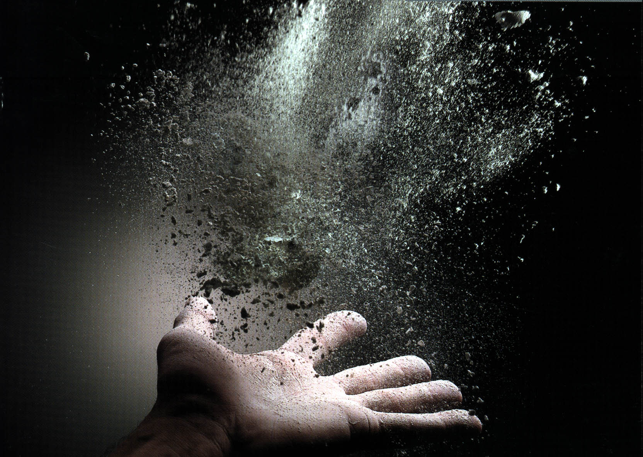

**DOMENIUL: Materiale de costrucţii**

**NIVELUL : 3**

Acest material a fost elaborat prin finanțare Phare în proiectul de *Dezvoltare instituțională a sistemului de învățământ profesional și tehnic*

**Noiembrie 2008**

**Autor:** prof. Constanţa Tănase – profesor grad didactic I, Grupul Şcolar

Industria Sticlei Boldeşti-Scăeni

**Consultanţă :**

Paula Posea – expert curriculum CNDIPT - MEdC

**Modulul – Procedee de fabricare aplicate în industria sticlei**

**CUPRINS**

|  |  |
| --- | --- |
|  | pag. |
| ***Introducere*** | *4* |
| ***Competenţe vizate. Obiective*** | *9* |
| ***Fişa de descriere a activităţii*** | *10* |
| ***Fişa de progres şcolar*** | *13* |
| ***Glosar*** | *17* |
| ***Materiale de referinţă pentru profesor***  ***Modalităţi de evaluare - îndrumări*** | *20* |
| ***Materiale de referinţă pentru elevi*** | *60* |
| ***Recomandări pentru îmbunătăţirea învăţării. Soluţiile activităţilor*** | *94* |
| ***Anexe*** | *113* |
| ***Bibliografie*** | *116* |

**Introducere**

**INTRODUCERE**

Prezentul material se adresează profesorilor care predau la liceu, nivelul 3, clasa a XII –a ruta directă şi clasa a XII-a ruta progresivă.

Domeniul: MATERIALE DE CONSTRUCŢII

Calificarea: Tehnician în industria materialelor de construcţii

Tehnician în industria sticlei şi ceramicii

Acest auxiliar currricular are la bază Standardul de Pregătire Profesională şi Curriculumul pentru Liceu, nivelul 3 de calificare, clasa a XII-a, domeniul de pregătire: Materiale de construcţii.

Acest auxiliar nu îşi propune să epuizeze toate conţinuturile prevăzute de curriculum şi de standardele de pregătire profesională. El are drept scop numai orientarea activităţii profesorului şi stimularea creativităţii lui, cuprinzând informaţii ce vin în sprijinul acestuia .

*Obţinerea certificatului de calificare pentru fiecare nivel presupune validarea integrală a competenţelor din standardele de pregătire profesională.*

Prin conţinuturi, auxiliarul curricular doreşte să realizeze o mai bună motivare a elevului şi o creştere a interesului acestuia pentru cunoştinţele şi abilităţile ce se formează în domeniul tehnic.

Auxiliarul de lucru are drept scop orientarea activităţii profesorului şi stimularea creativităţii lui, cuprinzând informaţii ce vin în sprijinul acestuia.

Modulul **PROCEDEE DE FABRICARE ÎN INDUSTRIA STICLEI,** prin conţinuturile pe care le propune oferă baza de cunoştinţe şi deprinderi specifice domeniului pentru nivelul 3 de calificare. Acest modul reprezintă o aprofundare şi în acelaşi timp o continuare a modululelor **Fasonarea articolelor de sticlă** şi **Crearea produselor de sticlă unicat** parcurs la nivelul 2 de calificare în clasa a XI-a.

Competenţele din acest modul, **PROCEDEE DE FABRICARE ÎN INDUSTRIA STICLEI,** constituie baza privind clasificarea produselor după domeniul de utilizare**;** să definească proprietăţile produselor din industria sticlei; să reprezinte grafic schemele tehnologice de fabricare a produselor din industria sticlei; să explice procesele tehnologice pe baza schemelor tehnologice; să identifice noile tehnologii şi elementele de modernizare din industria sticlei; să argumenteze eficienţa aplicării noilor tehnologii şi a elementelor de modernizare; să identifice avantajele şi dezavantajele procedeelor de fabricare a produselor din sticlă, urmărindu-se astfel atingerea competenţelor necesare pentru calificarea ***Tehnician în industria materialelor de construcţii.***

Materialul cuprinde competenţe vizate şi obiective urmărite pe parcursul derulării modulului, materiale de referinţă, teste de evaluare,fişe de documentare, fişe conspect, conţinutul portofoliului elevului, prezentări Power point, metoda proiect, activităţi care au la bază învăţarea centrată pe elev, activităţi interactive de complexităţi diferite, adrese de site-uri pe internet, indicii pentru întocmirea portofoliului elevului, fişe de descriere a activităţilor, fişe de progres, exemple rezolvate de exerciţii ,probleme şi alte materiale pe care o să le descoperiţi citind acest **AUXILIAR CURRICULAR !**

Absolvenţii de liceu tehnologic, ruta progresivă, calificarea „Tehnician în industria materialelor de construcţii”, vor dobândii cunoştinţe şi îşi vor forma deprinderi necesare calificării, prin parcurgerea acestui modul.

Activităţile, exerciţiile, experimentele propuse şi rezolvate urmăresc atingerea criteriilor de performanţă în condiţiile de aplicabilitate descrise în ***Standardele de Pregătire Profesională şi în Curriculum*** în vederea evaluării competenţelor din unităţile de competenţă .



Ce este „**GHIDUL PROFESORULUI”**

... un material auxiliar de lucru care are drept scop orientarea activităţii profesorului şi stimularea creativităţii lui.

... un material care cuprinde informaţii ce vin în sprijinul profesorului.

**… un material ce cuprinde câteva informaţii de ordin general cu privire la curriculumul şcolar, materiale didactice, exemple de folii pentru retroproiector, fişe conspect, fişe de lucru, indicaţii despre modalităţi de evaluare, indicii pentru întocmirea portofoliului elevului, fişe de progres şcolar, glosar cu termeni şi cuvinte cheie şi alte materiale pe care o să le descoperiţi citind acest Ghid!**

Partea a doua din material auxiliar oferă ***exemple de activităţi, aplicaţii, sarcini de lucru propuse elevilor, îndrumări privind modul de efectuare a activităţilor şi perioada de timp pe care trebuie să o aloce fiecărei activităţi precum şi îndrumări privind evaluarea între colegi, observarea celorlalţi.***

Acest ghid are la bază **curriculumul** pentru Şcoala de Arte şi Meserii, nivelul 3 de calificare, domeniul de pregătire – **Materiale de construcţii**; **calificarea – Tehnician în industria materialelor de construcţii.**

**Recomandări**

Utilizând **fişele de lucru şi fişele conspect**, în care sunt cuprinse informaţii despre grupele de produse din sticlă, elevii vor îndeplini sarcinile referitoare la: **descrierea proprietăţilor produselor din sticlă, prezentarea procedeelor de fabricare a produselor din industria sticlei** (vezi fişele conspect şi fişele de lucru cuprinse în capitolul **Materiale de referinţă pentru profesori**).

###### *Reţineţi !*

***Valoarea fişelor conspect şi a fişelor de lucru:***

* **pentru a sprijini dezvoltarea abilităţilor de scriere;**
* **ca îndrumare pentru activităţile de scris şi luarea notiţelor;**
* **ca sprijin pentru recapitulare;**
* **pentru a da instrucţiuni şi pentru a evalua activităţile practice;**
* **pentru clarificarea ideilor deja formulate;**
* **pentru a descrie, de exemplu, utilajele, procedeele, metodele;**
* **pentru a avea o înregistrare permanentă a informaţiilor date;**
* **pentru a furniza sau a testa cunoştinţe;**
* **ca ghid în activităţile orale.**
* Aplicaţi strategii de *predare diferenţiată* sau *predare individualizată* care urmăresc obţinerea performanţei maxim posibile cum ar fi **învăţarea pas cu pas şi evolutivă, învăţarea între colegi, lucrul în grup, echipe de învăţare.**
* Activităţile, propuse elevilor, se pot desfăşura ***pe grupe***. ***Lucrul pe grupe*** îi ajută pe elevi să îşi aplice cunoştinţele în ritm propriu şi să se inspire observând metodele de dobândire a cunoştinţelor de curs ale colegilor.

**Cu sprijinul profesorului, această metodă le oferă elevilor posibilitatea de a adresa întrebări şi de a‑şi pune la încercare propriile idei într‑o situaţie mai puţin intimidantă decât în situaţia în care se lucrează cu întreg colectivul.**

**Lucrul pe grupe are nevoie, în general, de supraveghere şi impune alegerea cu grijă a grupelor pentru a obţine o structură adecvată a grupei de elevi.**

* *Constituiţi grupe eterogene (ca nivel de inteligenţă, ca stil de învăţare, ca rezultate şcolare)*

**Atenţie!**

**Folosiţi fişa de descriere a activităţii şi fişa pentru înregistrarea progresului şcolar pentru a evidenţia progresul unui elev pe parcursul modulului.**

**STILURI DE ÎNVĂŢARE**

**Stilul auditiv / Ascultare**

* **Îşi aminteşte ce spune sau ce aude**
* **Vorbeşte tare cu el / ea însuşi / însăşi**
* **Nu se descurcă întotdeauna cu instrucţiunile scrise**
* **Nu se descurcă întotdeauna cu instrucţiunile scrise**
* **Îi place să asculte pe alţii citind ceva cu voce tare**
* **Şopteşte în timp ce citeşte**
* **Îi plac discuţiile din clasă**
* **Are nevoie să vorbească în timp ce învaţă lucruri noi**

**Stilul vizual / A vedea**

* + **Îl ajută dacă ia notiţe sau dacă desenează ceva**
  + **Întâmpină dificultăţi la concentrarea asupra unor activităţi verbale**
  + **Preferă să privească, decât să vorbească sau să treacă la acţiune**
  + **Este de multe ori bine organizat**
  + **Îşi aminteşte ce vede**

**Stilul practic**

* **Îşi aminteşte ce face, împreună cu toate experienţele trecute**
* **Îi plac recompensele cu caracter fizic**
* **Îi place să atingă oamenii în timp ce vorbeşte cu ei**
* **Le rezolvă efectiv problemele**
* **Bate din picior / cu creionul în masă**
* **Găseşte modalităţi de a se deplasa**
* **Îşi pierde interesul când nu este implicat în mod activ**
* **Nu ortografiază bine**
* **Are personalitate deschisă**

**Acum veţi şti ce strategii de predare puteţi să folosiţi pentru a încuraja elevii să înveţe mai eficient.**

**Unitatea de competenţă – competenţe vizate**

**1. Unitatea de competenţă tehnică specializată 18: Procedee de fabricare aplicate în industria sticlei**

**Competenţe:**

* 1. **Identifică tipurile de produse din industria sticlei**

1. **Descrie proprietăţile produselor din industria sticlei**
2. **Prezintă procedeele de fabricare a produselor din industria sticlei**
3. **Descrie noile tehnologii folosite în industria sticlei**

1. **Realizează produse de creaţie din sticlă**
2. **Argumentează avantajele şi dezavantajele procedeelor de fabricare a produselor de sticlă**

**OBIECTIVE**

**După parcurgerea acestui modul, elevii vor fi capabili:**

* Să definească produsele din industria sticlei;
* Să clasifice produsele după domeniul de utilizare;
* să enumere proprietăţile pentru fiecare categorie de produse din industria sticlei;
* să definească proprietăţile produselor din industria sticlei;
* să explice influenţa proprietăţilor asupra caracteristicilor produsului finit;
* să reprezinte grafic schemele tehnologice de fabricare a produselor din industria sticlei;
* să explice procesele tehnologice pe baza schemelor tehnologice;
* să identifice particularităţile de fabricare a fiecărui tip de produse din sticlă;
* să identifice noile tehnologii şi elementele de modernizare din industria sticlei;
* să argumenteze eficienţa aplicării noilor tehnologii şi a elementelor de modernizare;
* să realizeze produse de creaţie din sticle colorate, suprapuse, împodobite la cald şi prin adaosuri

# Fişa de descriere a activităţii

Tabelul următor detaliază exerciţiile incluse în Modulul – ***Procedee de fabricare aplicate în industria sticlei****.*

|  |  |
| --- | --- |
| Numele şi prenumele elevului | Data promovării: |
| Data începerii modulului |

|  |  |  |  |  |  |
| --- | --- | --- | --- | --- | --- |
| **Fabricarea produselor din sticlă** | | | | | |
| **Competenţa** | **Activitatea** | **Întrebarea** | | **Obiectiv/ Subiect** | **Realizat** |
| **1.Identifică tipurile de produse din industria sticlei** | 1 |  | | Definirea şi clasificarea produselor din industria sticlei |  |
| **2. Descrie proprietăţile produselor din industria sticlei** | 2 |  | | Enumerarea şi caracterizarea proprietăţilor produselor obţinute din masă de sticlă |  |
| 3,4. |  | | Verificarea cunoştinţelor despre tipurile de produse din industria sticlei şi despre proprietăţile acestora. |  |
| **3. Prezintă procedee de fabricare a produselor din industria sticlei** | 5 |  | | Reprezentarea grafică a schemelor tehnologice de fabricare a geamurilor prin tragere pe verticală |  |
| 6 ,8 |  | | Explicarea proceselor tehnologice pe baza schemelor tehnologice |  |
|  | 7 |  | | Identificarea particularităţilor de fabricaţie pentru geamurile laminate |  |
|  | 10 |  | | Explicarea proceselor tehnologice de obţinere a firelor şi fibrelor |  |
|  | 11 |  | | Explicarea proceselor tehnologice de obţinere a sticlei de menaj |  |
| **4.Descrie noile tehnologii folosite în industria sticlei** | 12 |  | Identificarea particularităţilor de fabricaţie pentru produsele din sticlă prin noi tehnologii | |  |
| **5.**  **Realizează produse de creaţie din sticlă** | 13 |  | Enumerarea şi caracterizarea proprietăţilor produselor obţinute din masă de sticlă | |  |
| **6.Argumentează avantajele şi dezavantajele procedeelor de fabricare a produselor de sticlă** | 14  15 |  | Enumerarea avantajelor şi dezavantajelor procedeelor de fabricare a produselor de sticlă- metoda cubului  miniproiect | |  |

Datele elevului sunt incluse pentru a fi folosite în întocmirea unei fişe care să evidenţieze exerciţiile realizate şi datele relevante:

Semnătura elevului: __________________ Data: _____________________

Semnătura evaluatorului: ______________ Data: _____________________

|  |  |
| --- | --- |
| Comentarii | Priorităţi de dezvoltare |
| Competenţe care urmează să fie dobândite (pentru fişa următoare) | Resurse necesare |

**FISA DE LUCRU**

# Valoarea fişelor de lucru

* pentru a sprijini dezvoltarea abilităţilor de scriere;
* ca îndrumare pentru activităţile de scris şi luarea notiţelor;
* ca sprijin pentru recapitulare;
* pentru clarificarea ideilor deja formulate;
* pentru a furniza sau a testa cunoştinţe;
* ca ghid în activităţile orale;
* pentru a avea o înregistrare permanentă a informaţiilor date;

**Fişele de lucru** vor fi mai utile elevilor, dacă veţi lua în considerare următoarele aspecte:

* **Aşezarea în pagină** – informaţiile şi sarcinile de lucru să fie ordonate şi aşezarea în pagină să fie cât mai simplă;
* **Explicaţiile** – dacă oferiţi explicaţii orale înainte de a împărţii fişele de lucru, sarcinile şi informaţiile de pe fişă vor fi mai uşor de înţeles. Verificaţi înţelegerea explicaţiilor scrise. **Elevii cu dificultăţi de citire sau cu deficienţe de auz tind să aibă impresia că au înţeles.** Este posibil ca elevii să nu dorească să recunoască faptul că nu au înţeles.
* **Clarificare** – clarificarea oricăror cuvinte dificile sau tehnice poate împiedica problemele de înţelegere;
* **Limba** – folosiţi un limbaj simplu şi clar; subliniaţi cuvintele şi conceptele cheie (pentru toţi elevii şi în special pentru cei cu deficienţe de citire sau cei cu deficienţe intelectuale)
* **Calitatea tiparului** – tiparul şi reproducerea clară uşurează foarte mult citirea textului de către elevi; mărimea literelor să fie de 12; tipuri de litere cum ar fi Arial sau Comic Sans sunt mai uşor de citit (pentru toţi elevii, în special cei cu deficienţe vizuale)

*FIŞA pentru înregistrarea progresului elevului*

* este un instrument detaliat de înregistrare a progresului elevilor
* pentru fiecare elev se pot realiza mai multe astfel de fişe pe durata derulării modulului, acestea permiţând evaluarea precisă a evoluţiei elevului, furnizând în acelaşi timp informaţii relevante pentru analiză.

**FIŞA pentru înregistrarea progresului elevului**

Modulul (unitatea de competenţă)

Numele elevului _________________________

*Numele profesorului __*

*________________________*

|  |  |  |  |  |  |  |  |
| --- | --- | --- | --- | --- | --- | --- | --- |
| **Competenţe care trebuie dobândite** | **Data** | **Activităţi efectuate şi comentarii** | **Data** | **Aplicare în cadrul unităţii de competenţă** | **Evaluare** | | |
| **Bine** | **Satisfăcător** | **Refacere** |
|  |  |  |  |  |  |  |  |
|  |  |  |  |  |  |  |  |
| Comentarii | | | Priorităţi de dezvoltare | | | | |
| Competenţe care urmează să fie dobândite (pentru fişa următoare) | | | Resurse necesare | | | | |

**Competenţe care trebuie dobândite**

Aici se vor specifica competenţelor prevăzute în Standardele de pregătire profesională, care trebuiesc dezvoltate şi evaluate la modulul ***Procedee de fabricare în industria sticlei***.

**Activităţi efectuate şi comentari**i

Aici ar trebui să se poată înregistra tipurile de activităţi efectuate de elev, materialele utilizate şi orice alte comentarii suplimentare care ar putea fi relevante pentru planificare sau feedback.

**Aplicare în cadrul unităţii de competenţă**

Aceasta ar trebui să permită profesorului să evalueze măsura în care elevul şi-a însuşit competenţele tehnice generale, tehnice specializate şi competenţele pentru abilităţi cheie, raportate la cerinţele pentru întreaga clasă. Profesorul poate indica gradul de îndeplinire a cerinţelor prin bifarea uneia din următoarele trei coloane.

**Priorităţi pentru dezvoltare**

Partea inferioară a fişei este concepută pentru a menţiona activităţile pe care elevul trebuie să le efectueze în perioada următoare ca parte a viitoarelor module. Aceste informaţii ar trebui să permită profesorilor implicaţi să pregătească elevul pentru ceea ce va urma.

**Competenţe care urmează să fie dobândite**

În această căsuţă, profesorii trebuie să înscrie competenţele care urmează a fi dobândite. Acest lucru poate să implice continuarea lucrului pentru aceleaşi competenţe sau identificarea altora care trebuie avute în vedere.

**Resurse necesare**

Aici se pot înscrie orice fel de resurse speciale solicitate: manuale tehnice, reţete, seturi de instrucţiuni şi orice fel de fişe de lucru care ar putea reprezenta o sursă de informare suplimentară pentru un elev ce nu a dobândit competenţele cerute.

# Modalităţi de evaluare

**Evaluarea** va urmări **măsura** în care **elevul a dobândit competenţele cerute** conform criteriilor de performanţă din **Standardele de pregătire profesională.**

**Evaluarea se poate realiza folosind o gamă variată de metode tehnice şi instrumente de evaluare.**

Cum evaluăm?

* Prin stabilirea clară şi transparentă a parcursului: **scopuri – obiective – instrumente de evaluare – rezultate – interpretare – comunicare.**

Când evaluăm?

* **La începutul unui proces** (predictivă) **pe parcursul acestuia** (formativă sau continuă), **la finalul său** (sumativă).

Cu ce evaluăm?

* ***Cu instrumente de evaluare orală /scrisă/ practică;***
* ***Prin observaţie directă pe parcursul procesului;***
* ***Prin exerciţii, probleme, eseuri, teme pentru acasă;***
* ***Prin proiecte, referate, teme pentru investigaţiile individuale sau de grup;***
* ***Prin portofolii individuale;***
* ***Prin proceduri de autoevaluare, evaluare pe perechi şi de grup, cu scopul creşterii reflecţiei metacognitive şi al socializării.***

**Proiectul** ***se încadrează în categoria instrumentelor alternative (moderne) de evaluare.***

Ce este? Ce cuprinde? Competenţele care se evaluează?

- se încheie tot în clasă prin prezentarea unui raport, în faţa colegilor;

- poate fi individual sau de grup;

- titlul subiectului va fi ales de către profesor sau elevi;

**Criterii de alegere**

**a proiectului**

Elevii trebuie:

- să aibă un anumit interes pentru subiect

- să cunoască unde îşi pot găsi resursele materiale;

- să nu aleagă subiectul din cărţi vechi sau să urmeze rutina din clasă;

**Competenţele evaluate**

**în timpul realizării proiectului**

- metodele de lucru;

- utilizarea corespunzătoare a bibliografiei;

- corectitudinea;

- generalizarea problemei;

- organizarea ideilor şi a materialelor într‑un raport;

- acurateţea desenelor, cifrelor, etc.

**Ce este?**

- activitate mai amplă decât investigaţia;

- începe în clasă prin înţelegerea sarcinii;

- continuă acasă pe parcursul a câtorva zile sau săptămâni (timp în care are permanente consultări cu profesorul)

**Derularea unui proiect**

Procesul complex de derulare a unui proiect se poate structura în mai multe faze:

**Startul proiectului** – găsirea temei, identificarea unei probleme

Alegerea temei va avea în vedere interesele elevilor şi punerea de acord a elevilor cu privire la tema proiectului. Impunerea unei anumite teme pentru proiect împotriva voinţei participanţilor duce adesea la dezamăgiri din partea elevilor.

Pentru găsirea unei teme se poate apela la: „problematizare deschisă” , concurs de idei, brainstorming

**Formularea obiectivelor** – Dacă s-a constat că există un interes comun pentru tema proiectului, este nevoie să se formuleze obiectivele şi să planifice activitatea grupului.

Trăsăturile unui obiectiv sunt:

* este verificabil
* este descris concret
* este formulat pozitiv
* este realizabil prin forţe proprii.

Formularea în comun a obiectivelor duce la identificarea diferitelor interese, se poate stabili un rezultat care trebuie realizat.

**Planificarea**  - după formularea obiectivelor în scris urmează planificarea şi pregătirea concretă a proiectului:

* distribuirea responsabilităţilor în cadrul grupului (în cazul unui proiect care se realizează în grup)
* identificarea surselor de informare
* stabilirea şi procurarea resurselor (materialelor) necesare
* stabilirea unui calendar al desfăşurării activităţilor (analiza şi distribuirea realistă a timpului necesar)
* alegerea metodelor ce vor fi folosite.

Proiectul va decurge normal dacă celor implicaţi le este clar  **cine** şi **ce** sarcini are de îndeplinit.

**Implementarea** – în această etapă lucrările planificate vor fi realizate individual de elevi (individual, câte doi sau în grupe). Profesorii au rolul de coordonatori, moderatori şi îşi folosesc competenţele de specialitate în folosul proiectului.

**Prezentarea** – predarea prin proiecte este caracterizată prin faptul că toţi participanţii la proiect au posibilitatea de a-şi prezenta unii altora rezultatele muncii, eventul chiar într-un cadru public, mai larg (părinţilor, profesorilor din şcoală sau din alte şcoli, altor persoane interesate).

**Evaluarea** – este un mijloc de control, supraveghere a activităţilor necesare în atingerea obiectivelor proiectului, având rolul de verificare a rezultatelor proiectului.

Evaluarea se poate face utilizând diverse **Fişe de evaluare** şi **autoevaluare**, individuale. În condiţiile în care dorim să realizăm evaluarea competenţelor, prin realizarea unui proiect de către elevi sau un grup de elevi, evaluarea se va face pe baza unor criterii de evaluare referitoare la concepţia şi realizarea proiectului.

Pe parcursul desfăşurării fiecărei etape a proiectului se face o monitorizare conform următoarei **Fişe de monitorizare proiect** si in acelaşi timp se va completa o **Fişă individuală de urmărire a competenţelor**. Fişele individuale se prezintă elevilor la începutul derulării proiectului

**FIŞA DE MONITORIZARE PROIECT**

|  |  |  |  |  |
| --- | --- | --- | --- | --- |
| Nr. crt. | Enunţ/criteriu | DA | NU | Obs./  comentarii |
| 1 | Au fost avute în vedere ideile indicate |  |  |  |
| 2 | Au fost accesate toate căile de documentare indicate în plan |  |  |  |
| 3 | Sunt realizate toate fişele de documentare stabilite în planul de activităţi |  |  |  |
| 4 | S-au identificat soluţiile posibile |  |  |  |
| 5 | S-a realizat analiza soluţiilor identificate prin evidenţierea avantajelor/ dezavantajelor |  |  |  |
| 6 | S-a argumentat corect varianta aleasă |  |  |  |
| 7 | Au fost identificate domeniile conexe implicate în derularea proiectului |  |  |  |
| 8 | Au fost selectate grupele de lucru pe subiecte |  |  |  |
| 9 | Au fost numiţi responsabilul de proiect şi liderul de grup |  |  |  |
| 10 | Au fost alocate responsabilităţile în cadrul proiectului |  |  |  |
| 11 | S-a realizat planificarea activităţilor pe grupe de lucru |  |  |  |
| 12 | S-au întocmit diagramele corespunzătoare |  |  |  |
| 13 | S-au respectat planurile stabilite |  |  |  |
| 14 | S-au asamblat subproiectele în proiectul final |  |  |  |
| 15 | S-a analizat şi validat proiectul final |  |  |  |
| 16 | S-a realizat prezentarea şi argumentarea proiectului |  |  |  |
| 17 | S-a elaborat o comunicare/articol la revista şcolară pentru diseminarea rezultatelor proiectului |  |  |  |
| 18 | S-au primit sugestii şi recomandări pentru îmbunătăţirea activităţilor similare în viitor |  |  |  |

## Cuvinte cheie / Glosar

**Ancolare** = operaţie tehnologică de unire a firelor în fibre cu ajutorul unei substanţe organice;

**procedeu** = modalitate de a obţine un produs;

**presare** = acţiunea de a exercita o presiune asupra unui material (sticlă) pentru a-i da o formă;

**tragere** = acţiunea de a deplasa ceva (sticlă) şi a o îndrepta spre o anumită direcţie;

**vâscozitate** = proprietatea unui lichid de a opune rezistenţă la curgere

**tensiune superficială** = forţă care ia naştere în interiorul unui corp supus unei forţe exterioare;

**produs** = bun material rezultat dintr-un proces de muncă;

**identifică** = constată, recunoaşte;

**operaţia** = activitate efectuată de om sau utilaj în vederea atingerii unui anumit scop;

**dispozitiv** = ansamblu de piese legate între ele care îndeplineşte o funcţie bine determinată;

**acţionare** = punere în mişcare;

**semifabricat** = produs cu un anumit grad de prelucrare care urmează a fi prelucrat în continuare;

**laminare=** obţinerea printr-o singură operaţie plecând de la sticla fluidă, a unei foi de sticlă sau a unui covor continuu de sticlă. **ajustare** = acţiunea de a adapta, modifica un produs;

**refractar** = proprietatea unui material de a rezista la temperaturi înalte fără a-şi schimba structura şi compoziţia;

**suflare** = acţiunea de a elimina aer cu o anumită forţă (din plămâni sau mecanizat);

**excentric** = organ de maşină în formă de disc, fixat pe arbore rotativ şi serveşte la transformarea mişcării circulare în mişcare rectilinie şi invers;

**a centra** = a fixa o piesă sau unealtă pe maşină astfel încât axa de rotaţie a acesteia să coincidă cu axa de rotaţie a maşinii;

**ring** = cerc de metal (inel) care ajută la ghidarea poansonului în formă;

**a detaşa** = a desprinde, a desface, a separa;

**feeder** = parte constructivă care face legătura între cuptor şi maşina automată de fasonat

**centrifugare=** sticla topită cade pe un disc în rotaţie iar picăturile de sticlă se lovesc de pereţi şi se transformă în fibre

**poanson( peglu)=** bucată masivă de metal care apăsând pe sticlă o obligă să umple spaţiul între acesta şi formă ( matriţă)

**preformă** = formă primară

🖎

**Minidicţionarul poate fi continuat de fiecare elev şi ataşat în portofoliul personal**

**MATERIALE DE REFERINŢĂ**

**pentru profesori**

**Acest capitol cuprinde o serie de folii de documentare, fişe conspect, fişe de lucru.**

**Identifică tipurile de produse din industria sticlei – fişă conspect**

**Definirea produselor din industria sticlei**

**REŢINE!**

**Sticlele sunt materiale solide, cu structură vitroasă, obţinute prin răcirea topiturilor de silicaţi tehnici sau naturali şi fasonate prin diferite metode.**

**Clasificarea produselor din sticlă**

***Sticlă pentru ambalaje***

* ***Butelii***
* ***Borcane***
* ***Flacoane incolore sau colorate***

***Sticlă pentru construcţii***

* ***Geamuri***
* ***Termoabsorbantă***
* ***Fonoizolantă***
* ***Spongioasă***
* ***Cărămizi de sticlă***

***Sticlă de menaj***

* ***Pahare***
* ***Căni***
* ***Sticlărie decorativă***
* ***Sticlărie de menaj fină***

Produse din sticlă

*după domeniul de utilizare*

***Sticlă pentru aparatură de laborator***

* ***Sticlă de cuarţ***
* ***Sticlă tip Turingia***
* ***Sticlă tipTurdaterm***

***Sticlă optică***

* ***Lentile***
* ***Aparate optice***
* ***Aparate fotografice***
* ***Prisme***

***Fire şi fibre de sticlă***

* ***Realizarea ţesăturilor din fire de sticlă***

**D**

**U**

**P  
Ă  
  
D  
O  
M  
E  
N  
 I  
U  
L  
  
D  
E  
  
U  
T  
 I**

**L**

**I  
Z  
A  
R**

**E**

**Sticlă pentru ambalaj şi articole comune de menaj**

**-sticlă transparentă incoloră şi colorată**

**-sticlă netransparentă ( opacă)**

**Sticlă cristal pentru articole fine de menaj şi ambalaj pentru parfumuri**

**Sticlă pentru construcţii:**

**-sticlă pentru geamuri;**

**-sticlă armată;**

**-sticlă spongioasă;**

**-elemente de zidărie**.

**Sticlă pentru laborator:**

**-sticlă chimic rezistentă;**

**-sticlă termic rezistentă**

**Sticlă optică - lentile**

**Sticlă de siguranţă- pentru transporturi**

**Sticlă cu diverse utilizări tehnice:**

**-sticlă pentru articole electrotehnice;**

**-sticlă luminotehnică**

**Fibre de sticlă**

**Sticlă de acoperire –glazură ,email**

**Descrie proprietăţile produselor din industria sticlei**

**REŢINE!**

**– fişă conspect 1 –**

**Proprietăţile produselor din sticlă pentru aparatura de laborator**

**Rezistenţa mecanică**

* ***Sticla de cuarţ are rezistenţă mecanică mare datorită procentului de 99% SiO2***

**Stabilitate chimică**

* ***Sticla pentru aparatura de laborator trebuie să posede o bună rezistenţă la agenţii chimici ( clasa a-I-a de stabilitate)***

**Produse din sticlă pentru aparatura de laborator**

**Stabilitate la şoc termic**

* ***Coeficient mic de dilatare***

rezistenţă mecanică

**Duritate**

* ***Sticla de cuarţ are duritatea 7 pe scara Mohs***

**Descrie proprietăţile produselor din industria sticlei**

**REŢINE !**

**– fişă conspect 2 –**

**Proprietăţile produselor din sticlă pentru construcţii**

**Stabilitate la şoc termic**

* Coeficient mare de dilatare

**Stabilitate chimică**

# *Rezistenţă la atacul agenţilor atmosferici*

**Produse din sticlă pentru construcţii**

**Rezistenţă mecanică**

* Sticla de geam îşi măreşte rezistenţa la tracţiune prin călirea sticlei sau prin tratarea cu soluţii de acizi(HF,H2SO4).

**Duritatea**

* Sticla de geam are duritatea 5 pe scara Mohs.



**Descrie proprietăţile produselor din industria sticlei**

**– fişă de documentare 1-**

1. ***Clasificarea proprietăţilor produselor din sticlă***

**Proprietăţi termice**

***căldura* *specifică, dilatarea termică,* *conductibilitatea stabilitatea termică***

**Proprietăţi electrice**

***rezistenţa* *electrică***

***conductibilitate electrică***

**Proprietăţile**

**sticlei**

**Proprietăţi optice**

***reflexia refracţia absorbţia dispersia***

**Proprietăţi chimice**

***stabilitatea chimică***

**Proprietăţi**

**fizico- mecanice**

***densitatea***

***rezistenţa mecanică***

***elasticitatea***

***duritatea***

***fragilitatea***

***B. Descrierea proprietăţii produselor din sticlă***

|  |  |  |
| --- | --- | --- |
| **Nr.crt.** | **Proprietatea sticlei** | **Descrierea proprietăţii** |
|  | **Proprietăţi fizico-mecanice** |  |
| **1.** | ***Densitatea***   * ***este masa unităţii de volum;*** * ***în S.I. unitatea de măsură este kg/m3.*** | -variază cu compoziţia chimică a sticlei şi temperatura  - sticla de cuarţ este cea mai uşoară , având densitatea 2,21g/cm3  - densitatea sticlelor variază între **2,21-6,33g/cm3** |
| **2.** | ***Rezistenţa mecanică este proprietatea sticlei de a se distruge sub acţiunea unor forţe numai la o anumită valoare bine determinată.*** | -variază cu compoziţia chimică a sticlei  **σi=p1· σ1+p2 · σ2+pi · σi**  **P1i**=conţinutul oxidic procentual al sticlei  **σ 1,i**=rezistenţa la tracţiune specifici fiecărui oxid  - variază cu temperatura |
| **3**. | ***Elasticitatea*** ***este proprietatea sticlei de a –şi modifica forma şi volumul sub acţiunea unor forţe şi de a - şi relua forma şi volumul iniţial când acţiunea acestor forţe încetează****.*  *Modulul de elasticitate ( E)*  ***E=1/ ε***  ***ε - constanta elastică a sticlei***  **[E]SI = 1 N / m2  ( 1 Pascal) 1 Pa** | -variază cu compoziţia chimică şi temperatura  - la sticla flint , E descreşte cu creşterea % PbO .  - sticla crown are E mai mare datorită introducerii B2 O3 care are proprietatea ca până la un procent să crească valoarea lui E.  - E scade cu creşterea temperaturii, fapt explicabil prin creşterea amplitudinii vibraţiilor termice ale reţelei. |
| **4.** | ***Duritatea este rezistenţa pe care sticla o opune la zgârâierea ,pătrunderea, în suprafaţa ei a unui vârf din alt material cu care vine în contact.***  ***Duritatea se determină prin:***  ***a. metoda prin zgârîere***  ***b. metoda prin abraziune***  ***c. metoda cu microdurimetrul*** | -se măsoară pe scara Mohs; sticla are duritatea cuprinsă între 5-7  - variază cu compoziţia chimică: introducerea oxizilor alcalini sau PbO scade duritatea  -sticla de plumb se prelucrează mai uşor prin şlefuire crescând viteza de lucru.  - sticlele silico-calco-sodice se şlefuiesc mai greu. |
| **5.** | ***Fragilitatea este proprietatea sticlei de a fi sensibilă la acţiunea unor forţe aplicate rapid (şocuri mecanice sau lovituri).*** | -variază cu compoziţia chimică a sticlei şi temperatura  - sticla de cuarţ este cea mai mare rezistenţă la şoc mecanic  -la creşterea temperaturii , rezistenţa la şoc mecanic scade până la un minim, după care creşte datorită comportării plastice a sticlelor.  - adaosul de oxizi alcalini creşte fragilitatea, iar B2O3 o scade. |
|  | ***Proprietăti termice*** |  |
| **1.** | ***Căldura specifică este cantitatea de căldură necesară unui gram de substanţă pentru a-şi ridica temperatura cu 1oC( cal/goC).***  ***Unitatea de măsură în S.I. este j / Kg.K***  **C = p ic i / 100**  **p i**=procentul oxizilor de sticlă  **c i** = căldura specifică a fiecărui oxid component  **Se determină cu calorimetrul în condiţii de lucru standardizate.** | -căldura specifică creşte cu temperatura; în domeniul transformărilor structurale, căldura specifică prezintă variaţii legate de modificarea structurii sticlelor.  -căldura specifică depinde de compoziţia chimică: tipul legăturilor între elementele constitutive ale reţelei vitroase.  -sticlele cu conţinut de PbO şi BaO au căldura specifică redusă iar creşterea % de Al2O3, B2O3, Na2O conduce la sticlele silico-calco-sodice la creşterea căldurii specifice. |
| **2.** | **Dilatarea termică reprezintă mărirea dimensiunilor unui articol ca urmare a creşterii temperaturii.Structural dilatarea termică se explică prin aceea că la încălzire , amplitudinea vibraţiei atomilor din reţeaua vitroasă creşte şi distanţele interatomice se măresc.**  **Unitatea de măsură este 1/0C**  **Coeficientul de dilatare termică se determină cu dilatometrul.**  **Aplicaţii practice:**   * **sudura sticlă-metal realizată la îmbinări sau izolaţii în electronică** * **suprapunerea mai multor straturi de sticlă diferite la corpurile de iluminat şi sticlăria de menaj.** | -variază cu compoziţia chimică a sticlei: introducerea oxizilor alcalini şi alcalino-pământoşi , duce la ruperea legăturilor Si-O-Si rezultând scăderea compactităţii reţelei şi creşterea coeficientului de dilatere.  -coeficientul de dilatare termică creşte cu temperatura. |
| **3.** | **Conductibilitatea termică este capacitatea de a permite transportul căldurii de la temperaturi ridicate spre temperaturi scăzute(λ).**  **Unitatea de măsură este de W/m ·K**  **λ= p1 λ1 + p2 λ2 +…….pi λi**  **p1…i- conţinutul procentual al oxizilor componenţi ai sticlei**  **λ1….i- coeficieţii de conductibilitate termică ai oxizilor componenţi ai sticlei** | -variază cu temperatura: conductibilitatea termică este direct legată de agitaţia atomilor din reţeaua vitroasă la creşterea temperaturii  - conductibilitatea termică se măreşte la creşterea temperaturii ajungând aproape dublă în regiunea transformărilor structurale.  - variază cu compoziţia chimică a sticlei |
| **4.** | **Stabilitatea termică reprezintă** **capacitatea sticlei de a suporta şocuri termice.**  **Se determină prin încălzirea repetată, la temperaturi crescătoare, de la temperatura mediului ambiant până la 50-150oC a articolelor de sticlă şi apoi răcirea lor bruscă în băi cu apă sau ulei având temperaturi între 15-20 oC.** | -sticla de cuarţ are cea mai mare rezistenţă la şoc termic.  -sticlele boro-silicatice rezistă mai bine la şocul termic decât sticlele silico-calco-sodice datorită coeficientului mai scăzut de dilatare termică liniară.  Produsele de sticlă rezistă mai bine la o încălzire rapidă decât la o răcire rapidă deoarece la încălzire stratul exterior al articolului tinde să se dilate, stratul interior, mai rece datorită conductibilităţii termice scăzute a sticlei, tinde să comprime stratul exterior, iar stratul exterior va căuta să întindă stratul interior. Ca urmare în stratul exterior vor apărea eforturi de compresiune, şi sticla rezistă mai bine. |
|  | **Proprietăţi electrice** |  |
| **1.** | **Conductibilitate electrică reprezintă descrierea cantitativă a comportării sticlelor la trecerea curentului electric**  **Se deduce din legea lui OHM aplicate epruvetei de sticlă.** | - sticla de cuarţ este un bun izolator  - conductivitatea sticlelor este de natură ionică, un rol preponderent avându-l ionii alcalini mai mobili, datorită faptului că au cele mai slabe legături cu oxigenul, faţă de ceilalţi atomi din structura vitroasă.  - conductibilitatea ionică depinde şi de dimensiunea ionilor.  - conductibilitatea electrică depinde de tratamentul termic anterior efectuat   * sticla călită are o structură mai afânată decât cea recaptă, ceea ce conduce la creşterea mobilităţii ionilor alcalini. * Sticla în stare topită conduce curentul electric datorită mobilităţii mari a ionilor alcalini. |
| **2**. | **Permitivitatea dielectrică se referă la comportarea ca un dielectric sticlelor uzuale în stare rigidă.**  **ε= C/Co**  **C= capacitatea dielectricului( sticlei)**  **Co= capacitatea unui condensator care are drept dielectric vidul** | - permitivitatea dielectrică variază cu compoziţia chimică a sticlei  **ε = ∑ εipi**  ε = permitivitatea dielectrică a sticlei  pi = procent molar al oxizilor componenţi  εi = permitivitatea dielectrică a oxizilor componenţi  - ionii alcalini cresc permitivitatea dielectrică a sticlelor.  - permitivitatea dielectrică descreşte cu creşterea frecvenţei curentului şi creşte cu creşterea temperaturii. |
|  | **Proprietăti optice** |  |
| **1.** | **Reflexia**  **R= [Ir / Io] *100 (%)**  **Ir =intensitatea fascicolului luminos refractat**  **Io= intensitatea fascicolului luminos incident** | - cu cât suprafaţa sticlei este mai netedă cu atât R este mai mare  - introducerea PbO şi modul de prelucrare creşte valoarea lui R |
| **2.** | **Refracţia**  **n=V vid / Vsticlă**  **V vid = viteza luminii în vid [ cm/s]**  **Vsticlă = viteza luminii în sticlă**  **Indicele de refracţie se determină experimental cu refractometre.** | - n este funcţie de compoziţia chimică a sticlei  - PbO şi oxizii metalelor grele cresc valoarea lui n  n = ∑ nipi  n= indice de refracţie  pi = procent molar al oxizilor componenţi  ni = indice de refracţieal oxizilor componenţi  - indicele de refracţie depinde de tipul structural al reţelei vitroase prin care se propagă radiaţia: de tipul forţelor de legătură şi de natura atomilor componenţi întâlniţi  - indicele de refracţie creşte uşor la creşterea temperaturii |
| **3.** | **Absorbţia optică**  **A =[ Ia / Io] *100 ( %)**  **Ia= intensitatea fascicolului luminos absorbit**  **Io= intensitatea fascicolului luminos incident**  **Absorbţia optică se măsoară cu spectrofotometru.** | - sticlele colorate îşi datoresc absorbţia selectivă atomilor coloranţi ( cromofori)  - absorbţia optică (culoarea) este mai intensă la sticlele care conţin ionii: V,Ni, Cu, Mn, Fe şi ioni ai pământurilor rare |
| **4.** | **Dispersia luminii**  **Variaţia indicelui de refracţie cu lungimea de undă a radiaţiei luminoase ----diagrama n-ט**   * **sticle flint טd<50** * **sticle crown טd>50** | - sticlele flint conţin PbO chiar până la 70%  - sticle crown sunt sticle silico-borosilicatice şi sticle silico-calco-sodice |
|  | **Proprietăţi chimice** |  |
| **1.** | **Stabilitatea chimică reprezintă capacitatea sticlei de a rezista la acţiunea substanţelor agresive**  **Substanţele chimice care atacă sticla sunt acizii foarte tari : acidul fluorhidric ( HF).** | - creşterea temperaturii intensifică acţiunea agenţilor chimici, micşorând stabilitatea chimică a sticlei  - compoziţia chimică a sticlelor influenţează rezistenţa chimică a acestora prin structura vitroasă pe care o determină.  - sticlele cu reţea compactă închisă, având proporţie redusă de alcalii, ionii alcalini sunt ecranaţi de tetraedri SiO4, fapt care împiedică hidroliza.  - în funcţie de tipul substanţei chimice, mecanismul de atac al sticlei este diferenţiat: soluţii acide, soluţii alcaline, apă. |

**Prezintă procedee de fabricare a produselor din sticlă**

**REŢINE!**

**– fişă conspect 1 –**

**IMPORTANT** - ***Fabricarea produselor din sticlă este procesul tehnologic prin care sticla în stare plastică primeşte diferite forme, în scopul de a i se da o valoare de întrebuinţare*.**

**Procedee de fabricare a produselor din sticlă**

**Clasificare**

**După gradul de mecanizare**

**Fasonarea manuală**

**Fasonarea semiautomată**

**Fasonarea automată**

**Fasonare prin suflare**

**Fasonare prin presare**

**Fasonare prin tragere**

**Fasonare prin laminare**

**Fasonare prin centrifugare**

**Fasonare prin turnare pe baie de metal topit**

**După operaţia folosită**

**Prezintă procedee de fabricare a produselor din sticlă**



**– fişă de documentare 1 –**

***Obţinerea geamului prin tragere pe verticală cu debiteuză***

*PRINCIPIU*

1. **tragerea cu debiteuză**
2. **debiteuză**

**1.corpul** **debiteuzei; 2.pieptene de ridicare; 3.sticlă topită; 4. bulb de sticlă; 5. banda de sticlă;**

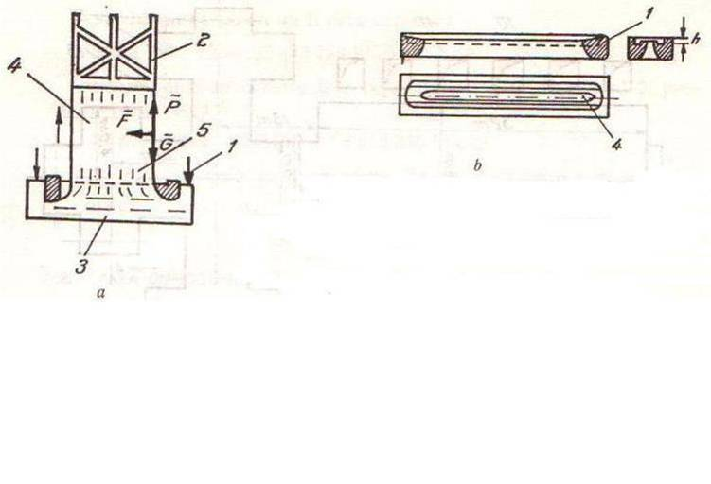

**Fenomenul de formare a foii de sticlă**:

***Iniţierea plăcii se face cu ajutorul unui cadru de fier, de lăţimea necesară, prevăzut la partea inferioară cu nişte dinţi(pieptene). Prin scufundarea dinţilor în sticla topită , aceasta se lipeşte şi o dată cu ridicarea pieptenului se formează placa. Asupra benzii de sticlă încă fluide acţionează , în afara de de forţa care o trage în sus P, greutatea proprie G şi tensiunea superficială F. Aceasta din urmă tinde să îngusteze banda şi poate provoca întreruperea ei. Grosimea benzii este supusă influenţei celor două forţe contrare P şi F, având tendinţa să se micşoreze.***

**Pentru a se împiedica îngustarea benzii la suprafaţa sticlei se pot utiliza:**

* **o duză din şamotă prevăzută cu capete conice( procedeul Fourcault)**
* **două perechi de role dinţate (procedeul Colburn)**
* **dispozitive de susţinere a marginilor( procedeul Pittsburg)**

**Îngustarea şi subţierea benzii de sticlă după fasonare este împiedicată prin ridicarea rapidă a viscozităţii cu ajutorul a două răcitoare metalice , prin care circulă apă, dispuse de o parte şi de alta a benzii la câţiva centimetri de nivelul sticlei.**

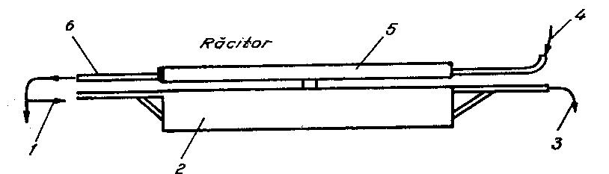

**1.intrare apă; 2.corp răcitor; 3.evacuare apă caldă; 4.intare apă; 5.corp superior; 6. evacuare apă caldă**

**Procesul tehnologic de tragere a geamului**

* **se prinde sticla din fanta debiteuzei cu un pieptene metalic introdus prin maşina de tras**
* **se ridică foaia de sticlă odată cu pieptenele şi se introduc răcitoarele**
* **se continuă tragerea prin valţurile maşinii de tras**
* **se închide la ambele capete puţul de tras cu uşi de şamotă**
* **se reglează viteza de tragere a maşinii şi forţa de apăsare pe debiteuză, până se obţine grosimea dorită în paralel cu reglarea regimului de lucru în maşina de tras**
* **se reglează debitul de apă în răcitoare, astfel ca apa la ieşirea din răcitor să nu fie prea caldă (40 0C)**
* **se reglează poziţia definitivă a prinzătoarelor de margini ce menţine în poziţie fixă marginile puţin îngroşate ale benzii de sticlă.**

**ATENŢIE !**

***Sticla la ieşirea din debiteuză are o temperatură de 900-930 o C şi intră în maşina de tras la o temperatură apropiată de 600 o C, urmând ca la ieşirea din maşină să aibă 35-4***

**Maşina de tras –părţi componente:**

* **are construcţie metalică, verticală cu secţiune dreptunghiulară şi o înălţime de 5-8 m**
* **are 13-18 perechi de valţuri executate dintr-o îmbrăcăminte de azbest pe ax metalic**
* **în interiorul maşinii sunt prevăzute pe cele două părţi ale valţurilor baraje termice de căldură aşezate înclinat faţă de banda de geam**
* **în partea de jos a maşinii sunt jgheaburi colectoare de cioburi**
* **la partea superioară sunt amplasate dispozitivele de zgâriere şi rupere a benzii de geam.**

**Cu maşina de tras se realizează atât tragerea benzii de sticlă cât şi răcirea acesteia. Banda de sticlă este supusă unui proces de răcire controlată ( recoacere) , pentru eliminarea tensiunilor interne formate prin răcirea ei bruscă la începutul fabricaţiei, care se execută după o anumită curbă. Acesta explică înălţimea mare a maşinii de tras.**

**Capacitatea de tragere a maşinii Fourcault se determină cu relaţia**

**Q = η** * **V * L * t**

**V = viteza de tragere, în m /h**

**L = lăţimea de bandă brută, în m**

**t = timpul de lucru efectiv, în h**

**η = randamentul de folosire al lăţimii de bandă, η = 78 – 82 %**

**Durata de tragere este de 180 – 220 de h de funcţionare neîntreruptă. După 160 de h de funcţionare, calitatea sticlei începe să se înrăutăţească datorită apariţiei fenomenului de cristalizare a sticlei din fanta debitezei, fenomen ce începe să se accelereze şi obligă oprirea fabricaţiei.**

***Diagrama de răcire a geamurilor în maşina de tras***

**D**

**i**

**s**

**t**

**n**

**ţ**

**a**

**d**

**e**

**l**

**a**

**du**

**z**

**a**

**la**

**u**

**l**

**timu**

**l**

**v**

**a**

**l**

**t**

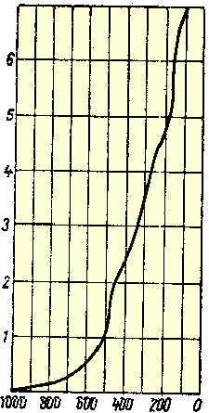

***Temperatura suprafeţei benzii, în o C***

**Zonele de temperatură ale diagramei răcirii geamului:**

**I –zona de răcire de la temperatura bulbului ( 950 O C) până la temperatura începutului de recoacere (500 - 540 0 C)**

**II – zona de recoacere, care este cuprinsa între temperaturile de 500 până la 540 0 C şi de 400 până la 350 0 C**

**III – zona de răcire, sub 350 0 C.**

**În zona I, sticla fiind în stare plastică se răceşte puternic cu ajutorul răcitoarelor cu apă. Practic, această zonă se întinde de la bulb până la prima pereche de valţuri. În a II-a zonă, zona de recoacere, viteza de răcire trebuie să fie minimă. Lungimea acestei zone depinde de viteza de tragere şi de grosimea benzii. Zona de recoacere se termină între cea de-a IV-a şi a V-a pereche de valţuri. În zona de răcire se realizează răcirea benzii de sticlă cu o viteză mare.**

**Prezintă procedee de fabricare a produselor din sticlă**



**– fişă de documentare 2 –**

***OBŢINEREA GEAMULUI PRIN LAMINARE***

**a . Linia tehnologică *de fabricare cuprinde următoarele faze:***

* ***topirea amestecului în cuptor***
* ***laminarea sticlei***
* ***recoacerea sticlei în cuptoare tunel***
* ***tăiere, rupere, ambalare***

**b. tipuri de produse**

***geam laminat ornament geam laminat ornament***

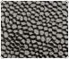

***geam laminat armat geam laminat ornament***

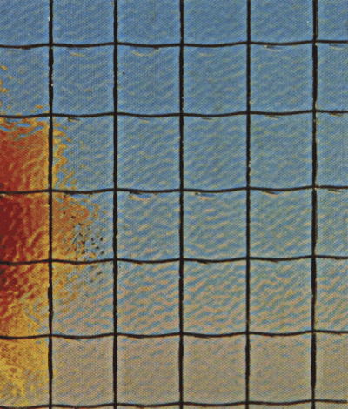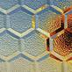

***c. Caracterizarea produselor laminate din sticlă***

|  |  |
| --- | --- |
| ***PLĂCILE DE STICLĂ ARMATĂ*** | ***PLĂCILE DE STICLĂ DECORATIVE*** |
| ***1. au inclusă în grosimea lor o reţea din sârmă care le conferă rezistenţe sporite: plăcile de sticlă armată se obţin printr-un procedeu de fasonare în două trepte.*** | ***1.au imprimată pe o faţă sau pe ambele feţe modele ornamentale.*** |
| ***2.se utilizează două perechi de valţuri de laminare răcite cu apă cu acţionare independentă.*** | ***2.tehnologia de fasonare a plăcilor decorative nu diferă foarte mult de cea clasică.*** |
| ***3.topitura de sticlă alimentează prima pereche de valţuri, rezultând o bandă de sticlă cu grosimea egală cu jumătate din grosimea produsului.*** | ***3.sticla din cuptor ajunge în maşina de laminare la o temperatură de cca 1050oC.*** |
| ***4.pe valţuri se depune plasa de sticlă şi o doua bandă de topitură de sticlă, structura sandwich astfel formată fiind fasonată în final prin a doua pereche de valţuri.*** | ***4.diferenţa între plăcile armate şi cele decorative constă în aspectul valţurilor.*** |
| ***5.ulterior, produsul de sticlă este introdus în cuptorul de recoacere şi tăiat cu dispozitive speciale la dimensiunile solicitate.*** | ***5.valţul de sus la plăcile decorative are gravat pe toată suprafaţa negativul modelului dorit.*** |
|  | ***6.valţul de jos are suprafaţa netedă.*** |
|  | ***7.grosimea plăcii ornamentale esre reglată prin distanţa între cele două valţuri de laminare.*** |
|  | ***8.după fasonare, placa de sticlă continuă, având la ieşire temperatura de 850 o C este preluată până la cuptorul de recoacere pe role de oţel refractar răcite cu apă.*** |

**d. laminarea continuă a sticlei plane**

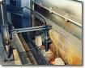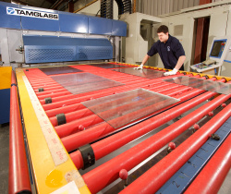

**Sticla topită ajunge în zona de laminare a cuptorului sub ecranul refractar şi curge pe buza de curgere între rulourile laminoare. Ecranul refractar împiedică ca gazele foarte calde să acţioneze direct asupra laminorului. Sticla caldă, cu temperatura cuprinsă între 1100 şi 1150 o C este delimitată în părţile laterale de piese de dirijare şi intră între rulourile laminoare.**

**Rulourile laminoare constituie laminorul propriu-zis, se află aşezate pe un şasiu cu lagăre şi sunt antrenate de un motor de acţionare şi un variator de turaţie. Rulourile laminoare sunt executate din oţeluri refractare şi răcite puternic la interior cu apă sub presiune. Banda de sticlă laminată la o temperatură de 520 – 580 o C este preluată de un covor de rulouri transportoare şi intră într-un cuptor tunel de recoacere în care se deplasează tot pe role. Rolele cuptorului de recoacere sunt metalice sau metal căptuşit cu azbest. Între instalaţia de laminat, rulourile transportoare şi rolele cuptorului de recoacere există o acţionare sincronă. Viteza de laminare este cuprinsă între 2,5 şi 5 m / min, iar durata de lucru neîntreruptă a unui laminor este de 7 – 10 zile. După recoacere, are loc zgârierea şi tăierea benzii de geam cu ajutorul unor rotiţe tăietoare diamantate.**



**Prezintă procedee de fabricare a produselor din sticlă**

**– fişă de documentare 3 –**

**Fabricarea geamului plan, lustruit pe baie de metal topit**

**Procedeul float – glass**

**Istoric: apare prima dată în 1959 în Anglia la firma Pilkington – Brothers – Limited.**

**DEFINIŢIE**

**Procedeul float glass este procedeul de formare a benzii de sticlă topită pe suprafaţa unui metal topit (staniu) într-o construcţie închisă.**

**Avantajele procedeului:**

* **productivitate ridicată, utilizându-se cuptoare cu capacitate de 250 – 700 t / zi**
* **calitate optică comparabilă cu geamul şlefuit**
* **gama mare de grosimi, de la 2,4 la 10 mm**
* **posibilităţi foarte largi de automatizare a întregului proces**

**Principiul procedeului**

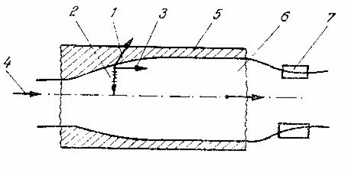

**Schema de principiu a formării benzii de sticlă**

1. **forţe de tensiune superficială**
2. **forţe gravitaţionale**
3. **forţe de tracţiune longitudinale**
4. **sensul de curgere**
5. **baia de plutire 6. banda de sticlă 7. role de tracţiune**

**Dacă o picătură de lichid de o densitate mai redusă cade pe un alt lichid de densitate mai ridicată, picătura se lăţeşte până la o anumită formă şi suprafaţă, după care fenomenul nu se mai dezvoltă.**

**Fenomenul de lăţire se termină atunci când se creează un echilibru (egalitate) între tensiunea superficială a lichidului care se întinde şi forţele gravitaţionale.**

**Formarea benzii de sticlă depinde de tensiunile superficiale şi de densităţile lichidelor în contact.**

**Starea de echilibru intervine la o grosime a sticlei de 6,35 mm**

**.**

**Alungirea foii de sticlă şi deplasarea ei se realizează cu ajutorul forţelor de tracţiune. Grosimea benzii de sticlă se controlează cu role de tracţiune şi cu acestea banda se poate îngusta sau lăţi, creşterea de viteză trebuind a fi corelată cu îngustarea benzii de sticlă.**

**BAIA DE METAL**

* **se utilizează staniul deoarece are cea mai slabă interacţiune cu sticla**
* **la răcirea staniului, oxigenul din sticlă poate intra în interacţiune cu staniul, formând oxizi de staniu ce pot degrada suprafaţa inferioară a benzii de geam.**

**Pentru a împiedica pătrunderea aerului în interiorul incintei băii de staniu, se introduce sub presiune un gaz inert, iar la zona de ieşire din baie se introduce hidrogen care împiedică pătrunderea aerului spre interior. Atmosfera din interior este în uşoară suprapresiune.**

**Linie de fabricaţie geam float - glass**

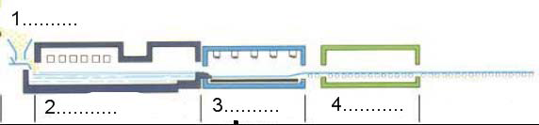

***1-încărcare cuptor, 2- topire sticlă, 3-lustruire pe baie de metal topit, 4-recoacere sticlă plană***

**Sticla topită se deversează pe jgheab în baia de plutire (baia de staniu). În zona primară are loc lărgirea sticlei până la echilibru (6,35 mm), trece în zona de îngustare a benzii cu rolele marginale. La partea inferioară a foii se foloseşte metalul topit, iar la partea superioară este încălzită electric cu electrozi verticali introduşi prin acoperişul băii. Pentru a împiedica pătrunderea aerului în interior, în baie se introduce sub presiune un gaz inert (azot), iar la zona de ieşire din baie se prevăd arzătoare cu hidrogen care împiedică pătrunderea aerului spre interior.**

***Modul de formare continuă a benzii de sticlă***

1. **cuptor topire sticlă**

**4. jgheab de deversare a sticlei**

**7. zona de scoatere a sticlei de pe baie**

**8. cuptor de recoacere**

**9. zonă de sortare – tăiere – manipulare**

**10. baie de metal topit**

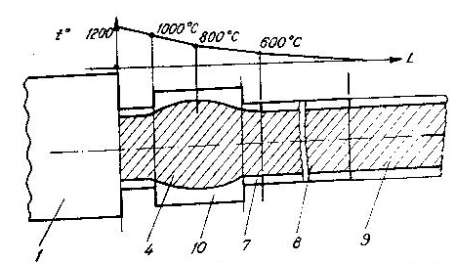

**Foaia de sticlă sub forma unui covor continuu se scoate de pe baie cu ajutorul unui sistem de role de desprindere şi apoi pe rolele de transport în cuptorul de recoacere. După recoacere, covorul de sticlă se taie transversal şi se dirijează către conveioarele de tăiere, sortare şi ambalare.**

**Capacitatea de producţie a procedeului float - glass variază de la 3 000 000 – 12 000 000 m2 / an, geam de 4 mm grosime.**

**Prezintă procedee de fabricare a produselor din sticlă**

**REŢINE!**

***FABRICAREA FIRELOR ŞI FIBRELOR DE STICLĂ***

**– fişă de conspect 2 –**

***DEFINIŢII***

**Firul de sticlă** este produsul rezultat în urma fibrilizării topiturii de sticlă fie prin tragere , fie prin centrifugare sau suflare cu gaze.

**Fibra de sticlă** este un mănunchi continuu de filamente ( fire) legate prin intermediul unui agent de liere ( ancolare) obţinute prin fibrilizarea topiturii de sticlă.

**Vata de sticlă** este o aglomerare de filamente scurte cu diametre între 14 μm şi 25 μm.

**A**. ***Clasificarea firelor de sticlă în funcţie de utilizări****:*

1. fire de sticlă continue ------**fire textile**
2. fire de sticlă discontinue------**vată de sticlă**

**B. *Compoziţia sticlelor utilizate la fabricarea fibrelor de sticlă*;**

* **sticla** **E** – sticlă cu conţinut foarte mic de alcalii-cea mai cunoscută compoziţie de sticlă.
* domeniul de viscozitate este cuprins între **500 Poise** şi **1000 Poise.**
* Tipuri de sticlă mai puţin utilizate în fabricaţia de fire de sticlă

-sticla de tip A ( caracter alcalin , având un coeficient de elasticitate mai mic decât al sticlei E),

-sticla de tip C ( cu proprietăţi intermediare între A şi E ).

***PROCEDEE TEHNOLOGICE DE FABRICARE A FIRELOR DE STICLĂ***

**Procedeele de tragere** sunt acele procedee tehnologice în care fibrilizarea sticlei se realizează prin curgerea masei de sticlă topită prin filiere sau bile de sticlă şi apoi tragerea lor pe tambur.

**Procedeele de centrifugare** sunt acele procedee tehnologice în care fibrilizarea se realizează prin dispersarea masei de sticlă topite sub formă de fire discontinue sub acţiunea forţei centrifuge.

**Procedeele de suflare** sunt acele procedee tehnologice în care fibrilizarea se realizează prin pulverizarea masei de sticlă cu aer comprimat, aburi supraîncălziţi sau gaze fierbinţi.

**Procedeele combinate** sunt procedee tehnologice de tipul tragere şi suflare sau centrifugare şi suflare.

**REŢINE!**

***FABRICAREA FIRELOR ŞI FIBRELOR DE STICLĂ***

* + - * + **fişă de conspect 3 –**

***Fabricarea firelor de sticlă prin tragere- principiu***

***1. Sticla topită este adusă din cuptor într-un canal de alimentare (feeder) prevăzut la partea inferioară cu mai multe filiere din aliaj Pt-Rh, având orificii calibrate. Prin orificiile filierei, sticla se scurge, sub influnţa forţei gravitaţionale, formând iniţial o picătură de sticlă.Picătura de sticlă se desprinde de filieră şi antrenează după sine un filament de sticlă care este tras continuu pe un tambur metalic.***

***2. Filamentele de sticlă sunt grupate în mănunchiuri de grosime variabilă ( tip strand) prin tratare cu ancolant în instalaţia de ancolare şi bobinare la diametre variabile prin intermediul tamburului de tragere.***

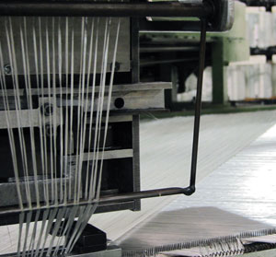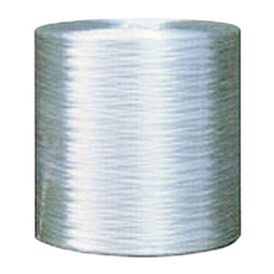

***Fabricarea vatei de sticlă prin suflare***

***- principiu-***

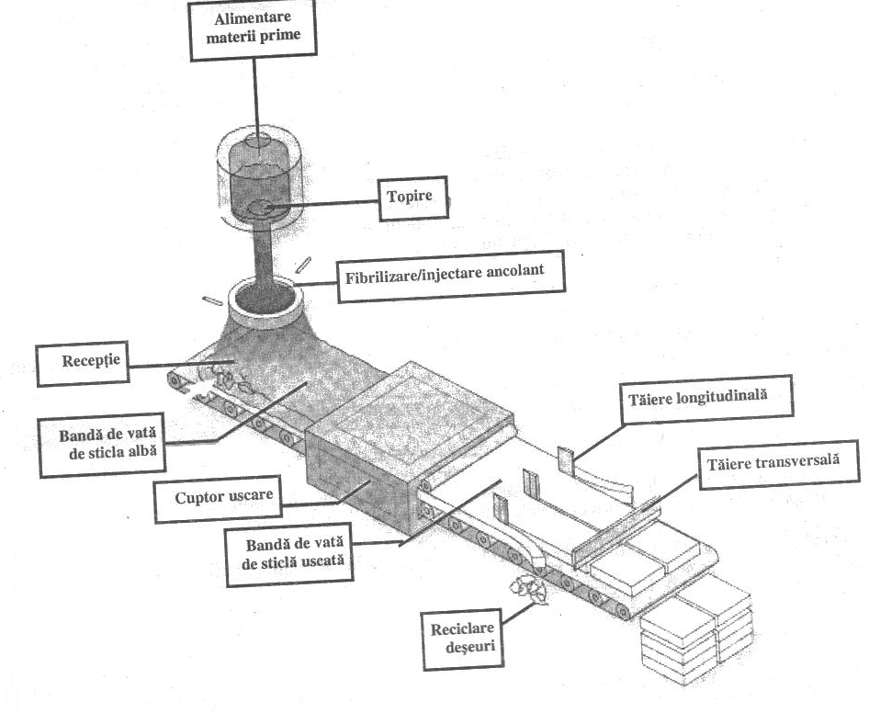

***Descrierea procesului tehnologic de obţinere a vatei de sticlă***

**a. obţinerea firelor scurte de sticlă**

**b. obţinerea covorului de vată de sticlă**

**c. uscarea şi întărirea covorului de vată de sticlă**

**d. finisarea /ambalarea covorului de vată de sticlă**

**Prezintă procedee de fabricare a produselor din sticlă**

**REŢINE!**

***FABRICAREA AMBALAJELOR DE STICLĂ***

**– fişă de conspect 4 –**

**Tipuri** **de ambalaje de sticlă**

* **borcane, butelii, flacoane incolore şi colorate de diferite capacităţi utilizate pentru păstrarea alimentelor, produselor farmaceutice, cosmetice sau tehnice.**

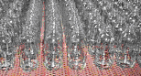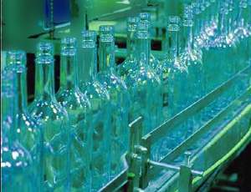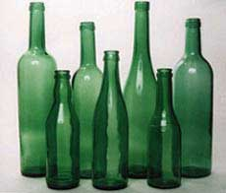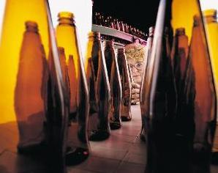

**Compoziţia chimică a sticlei**

* **este o sticlă silico – calco – sodică**
* **pentru îmbunătăţirea proprietăţilor mecanice şi a stabilităţii chimice se adaugă 1 – 2 % Al2O3**

**Clasificarea**

**maşinilor**

**automate**

**după modul de alimentare**

**▪ maşini alimentate prin picătură**

**▪ maşini alimentate prin absorbţie cu vid**

**▪ maşini alimentate prin bandă**

**▪ maşini alimentate prin culegătorul cu bilă**

**după sistemul de fasonare al produsului**

**▪ maşini de fasonat prin presare**

**▪ maşini de fasonat prin vid şi suflare**

**▪ maşini de fasonat prin presare şi suflare**

**▪ maşini de fasonat prin suflare – suflare**

**▪ maşini de fasonat prin suflare – suflare – rotire**

* **maşini de fasonat prin presare – suflare – rotire**

.

**după modul de construcţie şi mişcare**

**▪ maşini cu o singură masă şi mişcare intermitentă**

**▪ maşini cu două mese şi rotire intermitentă**

**▪ maşini cu o singură masă şi rotire continuă**

**▪ maşini cu secţiuni fixe aşezate în linie**

***FABRICAREA AMBALAJELOR DE STICLĂ***

|  |  |
| --- | --- |
|  | **Alimentarea maşinii automate prin picătură**  **Etape:**  **- primirea topiturii de sticlă din bazinul de lucru al cuptorului şi transportul la maşina automată**  **- condiţionarea termică a topiturii**  **- formarea picăturii în greutate, diametru şi lungime, după mărimea şi formatul articolului** |
|  | **Presuflarea sticlei în formă – realizarea unui format intermediar apropiat de al produsului** |
|  | **Suflarea sticlei în formă finală – se realizează profilul definitiv al produsului** |

|  |  |
| --- | --- |
|  | **Transportul produsului spre cuptorul de recoacere** |



**Prezintă procedee de fabricare a produselor din sticlă**

* + - * + **fişă de documentare 4 –**
* ***FASONAREA PRIN PRESARE-SUFLARE: Se aplică produselor cu gât larg ( borcane) la care diametrul gurii ajunge până la 120 mm.***
* ***FASONAREA PRIN SUFLARE-SUFLARE: Se aplică produselor cu gât îngust( butelii şi flacoane)***

Din anul 1903 când a apărut prima maşină automată cu primul alimentator automat (OWENS) a început p promovare a acestor maşini automate pentru fasonarea sticlei de ambalaj care au productivităţi de până la 600.000 buc /24 ore.

***Avantajele maşinilor automatede obţinere a sticlăriei de ambalaj:***

* ***Productivitatea ridicată, determinată de viteza de finalizare a principalelor faze tehnologice de fasonare, respectiv de modelare şi fixarea formei articolului de sticlă.***
* ***Execuţia corectă şi precisă a obiectelor de sticlă.***
* ***Executarea ritmică şi conform unui program bine stabilit a operaţiilor din ciclul de fasonare de la alimentarea cu picătură până la obţinerea produsului finit.***

***FASONAREA PRIN PRESARE-SUFLARE A BORCANELOR***

***1. Principiul metodei de fasonare:***

**Fasonarea băşicii şi formarea gurii se execută prin presare , iar fasonarea corpului se realizează prin suflare cu aer comprimat.**

***2.Fazele fasonării pe maşina automată de presat-suflat cu masă rotativă sunt:***

**a. alimentarea formei cu sticlă prin picătură**

**b. inelul de gură se aşează pe forma gata pregătită**

**c.executarea presării prin coborârea poansonului( peglului) în formă împingând sticla până în inelul de**

**gură şi se obţine fasonarea gurii la dimensiunile finite**

**d. poansonul se ridică iar masa rotativă se mişcă în continuare**

**e. se înlătură preformele , băşica rămâne liberă prinsă în inelul de gură, iar sub greutatea proprie se întinde până la forma de fund**

**f. forma finită pentru suflare se apropie şi înconjoară băşica şi se execută suflarea , produsul fiind fasonat la dimensiunile finite**

**g. răcirea produsului**

**h. scoaterea produsului din formă**

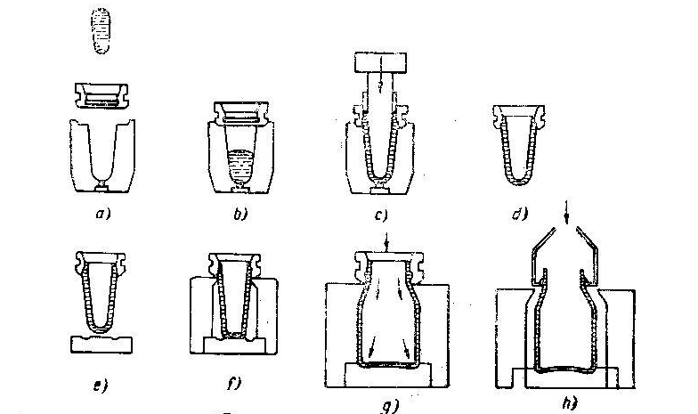

**ATENŢIE !**

**Automatizarea fasonării sticlăriei de ambalaj a fost condiţionată de rezolvarea automatizării alimentării maşinilor de fasonat, operaţie extrem de importantă de care depinde în mare măsură productivitatea şi calitatea produselor de ambalaj.**

**În prezent sistemul de alimentare cel mai des utilizată la maşinile automate de fade fasonare a sticlăriei de ambalaj este cel prin feeder cu picătură.**

**REŢINE!**

**Descrie noile tehnologii folosite în industria sticlei**

**– fişă conspect –**

**Tehnologii noi**

* **Fasonarea prin mulare**
* **Centrifugarea**
* **Extruderea**
* **Presarea în forme a pulberii de sticlă de cuarţ**

**Modernizări şi avantaje**

* **Obţinerea de produse speciale : plăci de sticlă curbate pentru autovehicule, lentile Fresnel**
* **Implementarea sistemului calităţii**
* **Creşterea productivităţii muncii**
* **Reducerea consumurilor specifice**
* **Eliminarea sau diminuarea noxelor**

**Fasonarea prin mulare**

**Principiu:**

**- constă în încălzirea unor semifabricate din sticlă depuse pe forme speciale de mulare, la o temperatură egală sau mai ridicată decât temperatura de înmuiere a sticlei: semifabricatul se deformează, mulându-se pe forma metalică.**

**Fasonarea prin centrifugare**

**Principiu:**

**- prin turnarea unui şuvoi de sticlă topită pe un disc ce se roteşte cu viteză mare, stcila este dispersată, obţinându-se fibre scurte ce se prelucrează ca vată de sticlă. Dacă se supune centrifugării la o turaţie de 800 – 1200 ture / min o cantitate de sticlă topită introdusă într-o formă, atunci sticla umple foarte bine toate adânciturile formei.**

**- avantajul centrifugării faţă de presare este obţinerea unei suprafeţe de calitate foarte bună.**

**Exemplu: obţinerea prin centrifugare a lentilelor Fresnel**

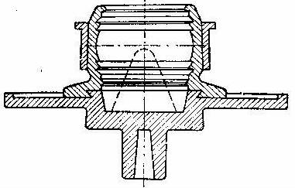

**Fasonarea prin extrudere**

**- metoda este aplicată pentru obţinerea unor baghete de sticlă de calitate superioară**

**Alte metode de fasonare:**

**- presarea în formă a pulberii de sticlă de cuarţ, urmată de sinterizare la peste 1500 0 C**

**- presarea la cald**

**- turnarea unei barbotine de sticlă de cuarţ fin măcinată în forme de ipsos şi apoi sinterizarea obiectelor obţinute.**

**REŢINE!**

**Realizează produse de creaţie din sticlă**

* + - * + **fişă conspect –**

**Realizarea produselor de creaţie prin fasonare manuală la ţeavă:**

**→ din sticle colorate**

**→ din sticle suprapuse**

**→ prin împodobire la cald**

**→ cu adaosuri**

**Realizarea produselor de creaţie prin fasonare manuală la ţeavă:**

**→ din sticle colorate**

**→ din sticle suprapuse**

**→ prin împodobire la cald**

**→ cu adaosuri**

**Procedeul de suprapunere la cald a sticlelor**

* 1. **Realizarea suprapunerii din care unul este colorat şi altul este incolor**
  2. **Stratul colorat se obţine din baghetă: se ia bagheta colorată, se încălzeşte până se înmoaie bine; pe ţeava de suflat se culege o priză de sticlă incoloră şi se suflă băşica; pe băşica rigidizată se lipeşte din bagheta colorată cantitatea de sticlă necesară realizării produsului; se fasonează obişnuit şi se suflă în formă.**
  3. **Procedeul pâlnie: constă în lipirea pe globul de sticlă incoloră a unui strat de grosime uniformă din sticlă colorată; pe o ţeavă de suflat se formează o băşică de sticlă incoloră şi pe alta din sticlă colorată; pe băşica incoloră se culege cantitatea de sticlă necesară obţinerii produsului şi se fasonează presuflându-se balonul; pe băşica colorată se culege o priză de sticlă colorată, dar mai mică; se suflă un balon, care este un cm mai mare decât balonul incolor; balonul colorat se introduce în cuptoraşul de reâncălzire şi se ânmoaie jumătatea superioară, apoi se scoate şi se ridică ţeava cu balonul în sus, iar prin aspirarea uşoară a aerului din balon, partea înmuiată se lasă în jos, formând o pâlnie, cu deschiederea în sus; se introduce în pâlnie balonul incolor care se suflă până la lipirea de pâlnie; acest balon se reîncălzeşte, se fasonează şi se suflă în formă.**
  4. **Sticla opal suprapusă**
  5. **Articolele Gallé: constă în suprapunerea mai multor straturi de sticlă divers colorate, balonul format se fasonează mai departe şi se suflă în formă; semifabricatele obţinute se finisează prin gravare chimică simplă sau repetată, obţinându-se articole cu compoziţii în relief, divers colorate şi de mare valoare artistică.**



**ATENŢIE !**

**La fasonarea articolelor din sticlă suprapusă, se ia în considerare următoarele caracteristici ale sticlei:**

**- coeficientul de dilatare termică**

**- temperatura**

**- tensiunea superficială**

**Straturile de sticlă ce se suprapun trebuie să aibă coeficienţi de dilatare egali, neadmiţându-se o diferenţă mai mare de 2%.**

**Temperatura straturilor de sticlă în momentul lipirii trebuie să fie apropiată, iar rigidizarea straturilor redusă, astfel sudarea lor nu este durabilă, şi la răcire se fisurează.**

**Procedee de împodobire a articolelor de sticlă în timpul prelucrării la cald:**

**- prelucrarea articolelor colorate în degrade: articolele obţinute se caracterizează prin scăderea culorilor de la un capăt la celălalt până devin incolore.**

**- prelucrarea articolelor din sticlă craclată: se urmăreşte obţinerea unor fisuri pe suprafaţa produsului. După suflarea articolului în formă, acesta se rulează pe un pat de rumeguş umezit, se formează o reţea de microfisuri, iar după câteva secunde se introduce în cuptoraşul de reîncălzire unde se ţine până la atingerea punctului de înmuiere, rotindu-se ţeava continuu. Din cuptoraş, se introduce repede într-un vas cu apă de 20 0 C, unde se ţine 3-4 sec. Prin contactul cu apa, se formează fisuri (craclează), se scoate din apă, se introduce la reîncălzire 20-30 sec. Învârtindu-se ţeava. După scoaterea din cuptoraş, articolul se suflă definitiv în formă.**

**- prelucrarea articolelor din sticlă marmorată: articolele se obţin prin combinarea sticlei opal cu cioburi mărunţite de diferite culori**

**- prelucrarea articolelor din sticlă filată: articolele se obţin prin lipirea pe o băşică incoloră a unei baghete colorate încălzite şi lipite de băşică.**

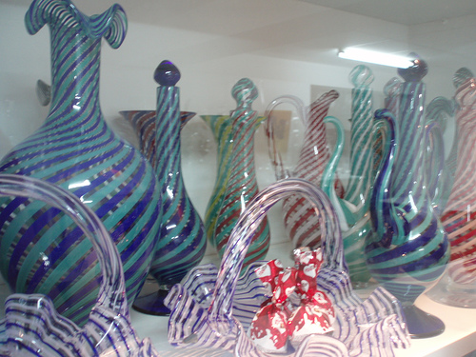

**- prelucrarea articolelor din sticlă irizată: irizarea produselor se realizează prin tratarea suprafeţelor cu vaporii unor substanţe irizante şi se datoreşte refracţiei şi interferenţei razelor de lumină în pelicula superficială formată la suprafaţa produsului. Tratarea se face imediat după scoaterea produsului din formă, cu o pompă de gură sau de mână. Substanţele irizante folosite sunt:**

**- pentru irizarea incoloră, clorură de staniu**

**- pentru irizarea roşcată, 86% clorură de staniu, 8% azotat de stronţiu şi 6% clorură de bariu**

**- pentru irizarea albastră, 76% clorură de stibiu, 7% azotat de stronţiu şi 17% clorură de bariu**

**Intensitatea irizării variază cu temperatura şi durata tratamentului.**

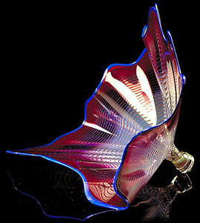

**- prelucrarea articolelor reticulare (atlas) : băşica opal presuflată înainte de rigidizare se presuflă într-o formă cu relief interior, obţinându-se un balonaş cu proeminenţe; pe o altă ţeavă, se formează o pâlnie de sticlă incoloră sau slab colorată, în care se introduce balonaşul şi se lipesc cele două straturi prin reîncălzire, obţinându-se o băşică stratificată cu bule de aer.**

**- prelucrarea articolelor liber fasonate:**

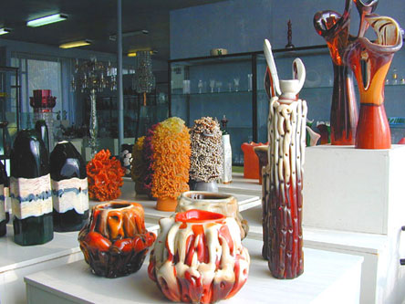

**Finisarea decorativă**

**- prin pictare: decorarea articolelor de sticlă prin aplicarea unor coloranţi în scopul ridicării valorii estetice şi comerciale a produselor**

**a. pictarea cu emailuri**

**b. pictarea cu metale**

**c. pictarea prin cementare**

**- prin prelucrare chimică a suprafeţelor: înfrumuseţarea sticlăriei de menaj şi de iluminat prin lustruire sau crearea unor suprafeţe sau desene matecare dau un efect plăcut şi o difuzie a luminii.**



**Argumentează avantajele şi dezavantajele procedeelor de fabricare a geamurilor prin tragere pe verticală**

* + - * + **fişă de documentare –**

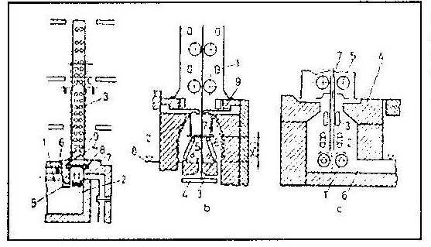

1. **Schema tragerii verticale prin procedeul cu debiteuză (secţiune longitudinală prin camera de tras)**
2. **procedeul Fourcault (secţiune longitudinală prin camera de tras)**
3. **procedeul Asahi (secţiune longitudinală prin camera de tras)**

***a. 1-sticla topită ; 2-camera de tras; 3-maşina de tras; 4-poduri refractare; 5-subpoduri*****refractare; 6- orifificiu arzător; 7- debiteuză; 8-consolă refractară; 9- apărătoare interioare**

**b-c** **procedeul Fourcault ( Asahi) -secţiune longitudinală prin camera de tras**- ***1. maşina detras; 2. rezistenţa de încălzire; 3. încălzire electrică debiteuză; 4. electrod metalic; 5. arzătoare cu gaz; 6. răcitoare; 7. pereţi metalici; 8. sticlă topită; 9. consolă reglabilă.***

|  |  |  |
| --- | --- | --- |
| Parametrii tehnologici | Procedeul Fourcault | Procedeul Asahi |
| **- viteza de tragere** | **72m/h pentru geam de 2 mm grosime** | **86-88m/h pentru geam de 2 mm grosime** |
| **-dispozitivul de tragere** | **debiteuza- are forma unui paralelipiped cu baza dreptunghiulară, iar în mijloc are practicată o fantă.** | **două rulouri refractare de tragere( care se pot roti după anumită perioadă cu anumite unghiuri); suprafaţa exterioară a rulourilor nu este cilindrică, ci puţin concavă.** |
| **-prinderea marginilor foii de sticlă** | **prinzătoare de margini-cleşti simpli** | **prinzătoare cu role** |
| **-randament de folosire al lăţimii de bandă** | **78-82 %** | **80-85%** |
| **-defecte** | * **băşicuţe şi incluziuni gazoase** * **ondulaţii pe suprafaţa pieptănăturii, provocate prin trecerea sticlei prin fanta debiteuzei( fenomen ce se accentuează prin devitrifierea sticlei)** * **o uşoară abatere, pe lăţime , a grosimii** * **o uşoară abatere de la planeitate** | **eliminarea defectelor de tragere datorită rotirii rulourilor când există pericolul începutului de cristalizare şi se aduce în lucru o sticlă mai caldă.** |

**Prezentări Powerpoint**

Materialele alăturate reprezintă prezentări Powerpoint care ar putea fi utile în desfăşurarea lecţiilor din acest modul.

Dând dublu click pe ele se vor deschide şi le veţi putea folosi la lecţiile cu aceleaşi titluri.

De asemenea puteţi să le completaţi şi să le transformaţi în funcţie de ceea ce doriţi să realizaţi pe parcursul lecţiilor.

Imaginile din aceste prezentări pot fi utilizate şi pentru fişele de lucru în cadrul orelor de linstruire practică.

** **



``



**MATERIALE DE REFERINŢĂ**

**pentru elevi**

Este destinat elevilor care se pregătesc să devină tehnicieni în industria materialelor de construcţii.

Acest material conţine sarcini de lucru care constau în:

1. căutarea de informaţii utilizând diferite surse (manuale, documente, pliante, pagini de Internet);
2. rezolvarea de exerciţii şi desfăşurarea unor activităţi;
3. întocmirea unui portofoliu conţinând toate exerciţiile rezolvate şi activităţile desfăşurate. Portofoliul trebuie să fie cât mai complet pentru ca evaluarea competenţelor profesionale să fie cât mai adecvată.

**Foarte important!**

* **Inainte de a trece la rezolvarea exerciţiilor şi/sau a activităţilor propuse, citiţi cu atenţie sarcina de lucru.**
* **Dacă nu aţi înţeles sau dacă nu ştiţi cum să rezolvaţi sarcina de lucru, solicitaţi sprijinul profesorului care vă îndrumă.**
* **Profesorul va ţine evidenţa exerciţiilor pe care le-aţi rezolvat şi a activităţilor pe care le-aţi desfăşurat şi va evalua progresul realizat.**



Pentru rezolvarea exerciţiilor şi desfăşurarea activităţilor propuse puteţi folosi următoarele surse de informare:

* Manual, revista Materiale de construcţii
* Regulamente de fabricaţie, broşuri şi pliante privind materiile prime, utilajele specifice operaţiilor de pregătire a materiilor prime, protecţia şi igiena muncii.

Adrese utile: [www.materiale](http://www.materiale) de constructii.ro

**Competenţa 1: Identifică tipurile de produse din industria sticlei**

**Citiţi cu atenţie sarcina de lucru înainte de a trece la rezolvarea ei! Dacă întâmpinaţi greutăţi cu înţelegerea sau rezolvarea sarcinilor de lucru, consultaţi‑vă cu profesorul vostru! Profesorul va analiza exerciţiile pe care le‑aţi rezolvat şi activiăţile pe care le-aţi desfăşurat şi va evalua progresul realizat de fiecare în parte!**

***Activitatea 1***

***Fişă de lucru***

***Lucraţi individual !***

Pentru rezolvarea acestei activităţi, consultaţi cu atenţie fişa conspect – Definirea produselor din industria sticlei. Clasificarea produselor din industria sticlei.

*Gama largă de produse din industria sticlei existentă la ora actuală a impus clasificarea acestora, în grupe cu caracteristici comune sau apropiate.*

Observaţi cu atenţie imaginile de mai jos, în care sunt prezentate produse din industria sticlei.

A. Caracterizaţi fiecare produs având în vedere următoarele criterii:

a) domeniul de utilizare

b) o proprietate specifică tipului de produs

|  |  |  |  |  |
| --- | --- | --- | --- | --- |
| Nr.  Crt. | Imagini cu produse din industria sticlei | Tipul de produs | Domeniul de utilizare | Proprietate specifică |
|  |  |  |  |  |
|  |  |  |  |  |
|  |  |  |  |  |
|  |  |  |  |  |
|  |  |  |  |  |
|  |  |  |  |  |
|  |  |  |  |  |

Timp de lucru: 20 minute; pentru fiecare tip de produs - 3 minute

B. Realizaţi o schemă de clasificare a produselor din sticlă prezentate, după modelul prezentat.

**D**

**U**

**P  
Ă  
  
D  
O  
M  
E  
N  
 I  
U  
L  
  
D  
E  
  
U  
T  
 I**

**L**

**I  
Z  
A  
R**

**E**

**Sticla de ambalaj**

**Sticla de menaj şi decorativă**

**Sticla pentru construcţii**

**Sticla pentru corpuri de iluminat**

Sticlă pentru aparatură de laborator

Sticlă optică

Butelii, borcane, damigene, fiole

Timp de lucru: 15 minute

* Consultaţi cu atenţie fişa conspect – Definirea produselor din industria sticlei. Clasificarea produselor din sticlă.
* Elevii îşi schimbă între ei fişa de lucru şi fiecare o corectează pe cea a colegului.
* Apreciaţi munca realizată de colegul vostru cu unul din calificativele: foarte slab, slab, suficient, bine, foarte bine.
* Calificativul propus va fi validat de către profesor.

**Competenţa 2 – Descrie proprietăţile produselor din industria sticlei**

***Activitatea 2***

***Fişă de lucru***

***Lucraţi în pereche***

**Reţine!**

* Legăturile de tip Si-O-Si imprimă sticlei cea mai mare rezistenţă mecanică.
* Compoziţia chimică a sticlei şi variaţia temperaturii influenţează proprietăţile sticlei.
* Sticla de cuarţ are cea mai mare: rezistenţă mecanică, rezistenţă la şoc mecanic şi stabilitate chimică.
* Sarcina de lucru se rezolvă în perechi de elevi;
* Componenţa perechilor va fi stabilită de către profesor (având în vedere stilurile de învăţare);
* Elevul 1 – rezolvă sarcina de la punctul 2;
* Elevul 2 – rezolvă sarcinile de la punctul 1 după care rolurile se inversează;
* Sarcina de la punctul 3 se rezolvă împreună;
* Se discută şi se confruntă soluţiile găsite;
* Elevul 2 prezintă fişa de lucru în faţa clasei;
* Fiecare elev completează fişa de planificare a sarcinii (vezi capitolul Anexe), pe care o ataşază în portofoliul său.

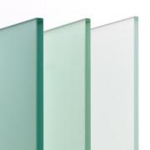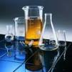

*Pentru rezolvarea sarcinilor de lucru, profesorul vă pune la dispoziţie: compoziţia chimică a unor sticle comerciale de geam pentru costrucţii şi sticlărie de laborator* şi mostre de produse.

Compoziţia chimică a unor sticle comerciale

|  |  |  |  |  |  |  |  |  |  |
| --- | --- | --- | --- | --- | --- | --- | --- | --- | --- |
| Nr.Crt. | Produsul | SiO2 | Al2O3 | B2O3 | CaO | MgO | BaO | Na2O | K2O |
| 1. | Geam tras | 71.60 | 1.20 | - | 8.30 | 3.70 | - | 15.50 | - |
| 2. | Geam laminat | 72.11 | 0.40 | - | 11.09 | 1.93 | - | 14.03 | - |
| 3. | Geam float | 71.27 | 0.71 | - | 8.69 | 4.75 | - | 14.45 | - |
| 4. | Sticla de laborator „’Turdaterm’’ | 75.50 | 5.0 | 7.20 | 1.50 | - | 4.20 | 6.50 | - |
| 5. | Sticla de laborator „Pyrom’’ | 80.00 | 2.0 | 12.5 | - | - | - | 4.00 | 1.40 |

a) Observaţi şi analizaţi mostrele de produse şi realizaţi o prezentare a principalelor proprietăţi ale acestora. Explicaţi influenţa compoziţiei chimice asupra proprietăţilor produsului finit. Argumentaţi răspunsul.

b) Observaţi şi analizaţi mostrele de produse din sticlă şi realizaţi o prezentare a principalelor proprietăţi ale acestora.

Explicaţi influenţa compoziţiei amestecului de materii prime asupra proprietăţilor produsului.

Argumentaţi răspunsul.

|  |  |  |  |
| --- | --- | --- | --- |
| Proprietăţi | Prezentare | Realizat | Nerealizat |
|  |  |  |  |

c) Puneţi în evidenţă proprietăţile care diferenţiază sticla din geam de sticlăria de laborator.

Timp de lucru: 30 minute

* Consultaţi cu atenţie materialul documentar pus la dispoziţia voastră de către profesor – Proprietăţile produselor din sticlă. Proprietăţile produselor din sticlă.
* Nu ezitaţi să cereţi ajutorul profesorului dacă întâmpinati greutăţi.
* Elevul 2 prezintă fişa de lucru în faţa clasei. Discuţii la nivelul clasei despre soluţiile găsite. Colegii de clasă vor aduce completări la această fişă.
* Bifaţi în rubrica „Realizat” dacă aţi dat un răspuns corect şi în rubrica „Nerealizat” dacă răspunsul vostru a fost greşit.

**Activitatea 3**



**TEST DE AUTOEVALUARE**

***Lucrează individual!***

* Identifică tipurile de produse din industria sticlei
* Descrie proprietăţile produselor din industria sticlei

**Încercuiţi litera A dacă afirmaţia este adevărată şi litera F dacă afirmaţia este falsă.**

|  |  |  |  |
| --- | --- | --- | --- |
| **1.** | **A** | **F** | **Sticla de cuarţ are rezistenţa cea mai mică la şoc mecanic.** |
| **2.** | **A** | **F** | **Conductibilitatea termică a sticlei este masa unităţii de volum.** |
| **3.** | **A** | **F** | **Indicele de refracţie a sticlei va fi întotdeauna mai mic ca 1.** |
| **4.** | **A** | **F** | **Sticla translucidă are proprietatea de a lăsa să treacă în totalitate lumina prin ea.** |
| **5.** | **A** | **F** | **Sticla de protecţie contra radiaţiilor nucleare are un conţinut de peste 50% PbO.** |
| **6.** | **A** | **F** | **Densitate sticlei este masa unităţii de volum.** |
| **7.** | **A** | **F** | **Sticla nu este atacată de de substanţele chimice cu excepţia HF.** |
| **8.** | **A** | **F** | **Conductibilitatea termică a sticlei depinde e compoziţia chimică a sticlei.** |
| **9.** | **A** | **F** | **Sticla este caracterizată prin rezistenţe mecanice ,adică este sensibilă la acţiunea unor forţe aplicate rapid(şocuri mecanice).** |

Timp de lucru – 10 de minute

Se acordă 1 punct din oficiu

Total 10 puncte

**Rescrieţi enunţurile false în forma corectă.**

**Păstraţi testul de evaluare în portofoliul personal.**

**Activitatea 4**

**TEST DE EVALUARE**



* Descrie proprietăţile produselor din industria sticlei

***Lucrează individual!***

**A.Încercuiţi răspunsul corect :**

**1.** Stabilitatea termică a produselor ceramice este proprietatea acestora de a rezista fără să se distrugă la:

1. încălzire
2. răcire
3. temperatura de ardere
4. variaţii bruşte de temperatură

**2.** Stabilitatea chimică a sticlei este dată de:

**a.** rezistivitatea sticlei

**b.** compoziţia sa oxidică

**c.** luciul sticlei

**d.** duritatea sticlei

**3**. Mărimea ce caracterizează proprietăţile elastice ale sticlei este:

**a.** modulul de elasticitate

**b.** coeficientul de dilatare termică

**c.** coeficientul de conductibilitate termică

**d.** indicele de reflexie

**4.** Din categoria proprietăţilor optice ale sticlei face parte:

**a.f**ragilitatea

**b.**dilatarea termică

**c.** conductibilitatea electrică

**d.** reflexia

**5.** Densitatea sticlei este masa unităţii de volum şi se măsoară în:

**a.** W/m∙k

**b.** g/cm3

**c.** 1/ºC

**d.** cal/gºC

**B.** **Completaţi spaţiile libere cu noţiunile corespunzătoare :**

**a.** Pentru mărirea stabilităţii chimice se realizează protejarea suprafeţei de sticlă cu un strat transparent..................... la apă de ulei siliconic.

**b.** Sticla de cuarţ nu………………. curentul electric, fiind un foarte bun izolator.

**c** Elasticitatea reprezintă proprietatea unui obiect din sticlă de a-şi schimba forma şi volumul în timpul aplicării uneia sau mai multor forţe şi de a-şi relua forma şi volumul iniţial când acţiunea acestor forţe .................

**d.** Sticla translucidă are proprietatea de a lăsa numai o parte din................să treacă mai departe.

**e**. Sticlele flint şi crown sunt sticle ………............

..

**C. În coloana A sunt indicate proprietăţi termice ale sticlei iar în coloana B definiţii. Scrieţi pe foaia de examen, asocierile corecte dintre fiecare cifră din coloana A şi litera corespunzătoare din coloana B.**

|  |  |
| --- | --- |
| **A. proprietăţi termice ale sticlei** | **B. definiţii** |
| 1. căldura specifică | a. cantitatea de căldură necesară pentru a ridica temperatura unităţii de masă a unui corp. |
| 2. conductibilitatea termică | b. mărirea dimensiunilor unui articol de sticlă la creşterea temperaturii |
| 3. dilatarea termică | c. proprietatea corpurilor de a permite deplasarea energiei termice |
| 4. stabilitatea termică | d. capacitatea sticlei de a suporta variaţii mari şi rapide de temperatură. |
| 5. căldura specifică medie | e. căldura specifică pentru un interval de temperaturi |
| . | f. posibilitatea utilizării sticlei în contact cu cele mai variate substanţe. |

Timp de lucru–30 de minute

**Păstraţi testul de evaluare în portofoliul personal**

Competenţa 3. Prezintă procedeele de fabricare a produselor din industria sticlei

**Lucraţi individual !**

***Activitatea 5***

***Fişă de lucru***

**Reţine !**

Tehnologia de fabricaţie a geamurilor prin tragere pe verticală cuprinde, în linii mari, aceleaşi faze: **prepararea amestecului de materii prime, topirea amestecului de materii prime, omogenizarea, condiţionarea termică, fasonarea geamului.**

**Construcţia camerei de tras a geamului, diferită,conduce totuşi la *unele particularităţi tehnologice.***

**Procedeul Fourcault** **Procedeul Asahi**

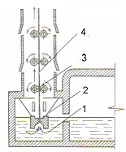

*1. Precizaţi elementele constructive enumerate în schemele tehnologice.*

*2. Realizaţi o comparaţie între:*

* ***tehnologia de fabricaţie a geamurilor prin procedeul Fourcault***
* ***tehnologia de fabricaţie a geamurilor prin procedeul Asahi***

|  |  |  |
| --- | --- | --- |
| ***tehnologia de fabricaţie a***  ***geamurilor*** | Geamuri obţinute prin procedeul Fourcault | Geamuri obţinute prin procedeul Asahi |
| **1**. Compoziţia maselor de sticlă |  |  |
| **2** Prepararea amestecului de materii prime |  |  |
| **3.** Topirea amestecului de materii prime |  |  |
| **4.** Omogenizarea sticlei topite |  |  |
| **5.** Fasonarea geamului |  |  |

*3. Puneţi în evidenţă asemănările şi deosebirile semnalate la cele două tehnologii de fabricaţie: asemănările se vor trece în zona de intersecţie a cercurilor, iar deosebirile se vor trece în zona exterioară intersecţiei cercurilor.*

**Asemănări**

**Deosebiri**

Procedeul Asahi

**Deosebiri**

Procedeul Fourcault

**Timp de lucru 30 de minute.**

* **După expirarea timpului elevii îşi schimbă între ei fişa de lucru şi fiecare o corectează pe cea a colegului. Corectaţi cu roşu eventualele greşeli.**
* **Comparaţi apoi cele două fişe de lucru şi discutaţi cu colegul de bancă soluţiile propuse.**
* **Se expun pe un panou toate fişele de lucru şi se premiază cea mai complexă fişă de lucru.**

Competenţa 3. Prezintă procedeele de fabricare a produselor din industria sticlei

***Activitatea 6***

***Fişă de lucru***

**Studiu de caz**

**Activitate practică**

**Lucrul în echipă**



***Această activitate practică se va desfăşura ţinând cont de specificul agentului economic.***

**Reţine!**

**Calitatea geamului depinde de modul cum se desfăşoară fiecare fază a fluxului tehnologic de obţinere a geamului prin tragere pe verticală.**

* **Pentru rezolvarea sarcinilor de lucru cuprinse în acest exerciţiu, colectivul clasei se poate împărţi pe grupe de 4 elevi. Componenţa grupelor va fi stabilită de către profesor (grupe eterogene, având în vedere stilurile de învăţare).**
* **În cadrul orelor de pregătire practică, fiecare grupă va avea sarcina să urmărească modul cum se realizează tragerea geamului pe verticală prin: procedeul Fourcault şi procedeul Asahi.**
* **Se alege un lider pentru fiecare grupă care să controleze desfăşurarea activităţii.**
* **Cu informaţiile adunate fiecare grupă va întocmi o fişă de observaţie în care se vor regăsi:**

***a) o prezentare a procedeelor: Asahi, Fourcault***

***b) descrierea metodei de tragere pe verticală folosită;***

***c) o prezentare a defectelor întâlnite: defecte majore d) cauzele acestor defecte;***

***propuneri de remediere a defectelor identificate.***

Întâmpini greutăţi în colectarea informaţiilor?

Nu ezita şi cere sprijinul profesorului.

**Timp de lucru două săptămâni.**

* Fişa de observaţie va fi prezentată întregii clase de către liderul grupei. Colegii de clasă vor putea aduce completări la această fişă. Profesorul monitorizează întreaga dezbatere pentru a fi sigur că informaţiile se transmit corect.
* Facultativ pot fi procurate şi mostre de semifabricate cu cele mai frecvente defecte identificate.
* Fiecare membru al echipei are sarcini precise, astfel încât contribuţia individuală la realizarea sarcinii de grup poate fi evaluată.

Competenţa 3. Prezintă procedeele de fabricare a produselor din industria sticlei

Prezintă procedeele de fabricare a produselor din industria sticlei

**Lucraţi individual !**

***Activitatea 7***

***Fişă de lucru***

**Plăcile de geam de grosimi mari: ornament şi armat fac parte din grupa produselor de geam laminat. Acest lucru impune anumite detalii tehnologice.**

În figura de mai jos este prezentată schema tehnologică de fabricaţie a plăcilor de geam laminat ornament.



***1. identificaţi elementele componente ale schemei care intervin în procesul tehnologic de fabricaţie a plăcilor de geam laminat;***

***2. descrieţi procesul tehnologic de fabricaţie a plăcilor de geam laminat ornament folosind schema tehnologică;***

***3. evidenţiaţi particularităţile tehnologice de fabricaţie a plăcilor de geam armat.***

**Sarcină facultativă:**

Consultaţi următoarele site‑uri: [www.SC.GES.SA.ro](http://www.SC.GES.SA.ro), [www.glass](http://www.glass) industry; **şi prezentaţi tendinţele moderne în procesul tehnologic de fabricaţie a plăcilor de sticlă**.

**Timp de lucru 30 de minute**

* Solicitaţi ajutorul profesorului dacă aveţi nelămuriri.
* Dezbatere la nivelul clasei despre soluţiile găsite.

Competenţa 3: Prezintă procedeele de fabricare a produselor din industria sticlei

**Studiu de caz**

**Activitate practică**

***Activitatea 8***

***Fişă de lucru***

**Reţine!**

**Procesul tehnologic de iniţiere şi obţinere a geamului influenţează calitatea geamului cât şi productivitatea procesului de producţie.**

Î

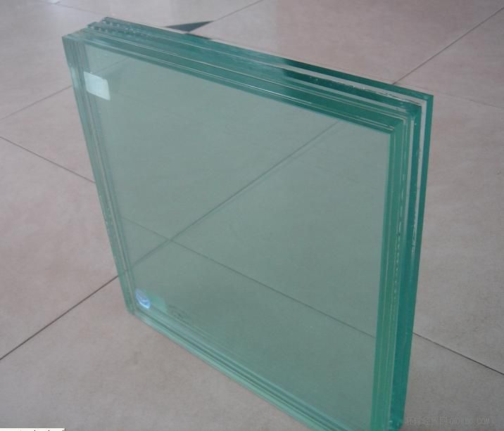

În imaginea de mai sus sunt prezentate tipuri de geamuri realizate dintr-o compoziţie silico-calco-sodică.

* *În cadrul orelor de pregătire practică, fiecare elev va avea sarcina să*

*culeagă informaţii despre tipurile de geam fabricate în societatea respectivă şi despre modul cum se iniţiază şi obţine geamul.*

* *Cu informaţiile adunate se va întocmi o* ***fişă de observaţie*** *în care se vor regăsi:*

**a) o prezentare a tipurilor de geam fabricate în cadrul societăţii respective: tipul de produse, forma, dimensiunea acestora precum şi procedeele de fasonare a acestor produse.**

**b) tehnologia de iniţiere şi obţinere a geamurilor;**

**c) o prezentare a defectelor întâlnite: defecte majore şi defecte care se pot remedia;**

Întâmpini greutăţi în colectarea informaţiilor ?

Nu ezita !

Cere sprijin profesorului !

Timp de lucru – două săptămâni.

* Se va realiza o dezbatere cu toată clasa pentru clarificarea informaţiilor cuprinse în fişele de observaţie. Profesorul monitorizează întreaga dezbatere pentru a fi sigur că informaţiile se transmit corect.
* **Temă**

Alegeţi termenii de specialitate din fişa de observaţie pe care aţi realizat‑o, îi notaţi în caiete, căutaţi explicaţiile lor în dicţionare (tehnice, explicative, etc.) şi le notaţi în dreptul lor.

*Fişa de lucru se păstrează în portofoliul personal, pentru identificarea progresului realizat.*

Competenţa 3: Prezintă procedeele de fabricare a produselor din industria sticlei

***Lucraţi individual!***

***Activitatea 9***

***Fişă de lucru***

**Reţine!**

**Pentru fabricarea produselor de ambalaj din sticlă se folosesc maşini automate care folosesc principiile:**

**-suflare-suflare pentru butelii**

**-presare-suflare pentru borcane**

***1. Reprezentaţi, printr‑o schemă, succesiunea principalelor***

***operaţii şi faze care concură la obţinerea unui produs de ambalaj din sticlă.***

***2. În tabelul de mai jos se regăsesc imagini cu utilajele necesare pentru realizarea unor operaţii şi faze cuprinse în procesul tehnologic de fabricaţie a produselor de ambalaj.***

***Numiţi aceste utilaje.***

|  |  |  |  |
| --- | --- | --- | --- |
| Imagini cu utilaje | Denumire utilaj | Realizat | Nerealizat |
|  |  |  |  |
|  |  |  |  |

**Fişa de lucru se păstrează în portofoliul personal pentru identificare progresului realizat.**

Timp de lucru – 20 minute.

* După expirarea timpului, elevii îşi schimbă între ei fişa de lucru şi fiecare o corectează pe cea a colegului;
* Apreciaţi munca depusă de colegul vostru prin unul din calificativele: foarte slab, slab, suficient, bine, foarte bine. Calificativul propus va fi validat de către profesor;
* Comparaţi apoi cele două fişe de lucru şi discutaţi cu colegul de bancă soluţiile propuse.

**Sarcină de lucru suplimentară**

**Test aplicativ – rebus**

Rezolvând rebusul de mai jos, pe verticala înnegrită veţi afla denumirea unui procedeu de obţinere a geamului.

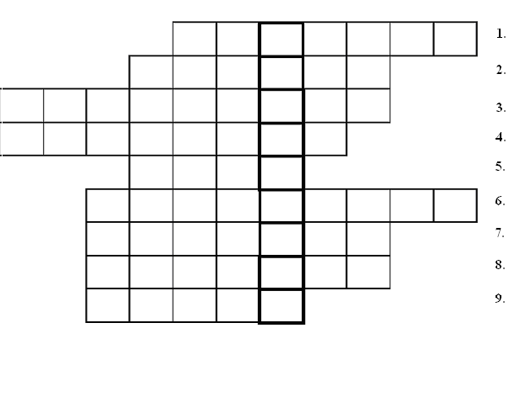

1. Procedeu de obţinere a articolelor de ambalaj cu gât îngust

2. Material ceramic folosit la construcţia pieselor de tragere

3. Este scufundată în sticla topită şi iniţiază banda de geam

4. Procedeu de obţinere a geamului ornament

5. Dispozitiv pe care cade sticla topită şi se obţine vata de sticlă

6. După tragerea geamului în maşina de tras are loc această operaţie

7. Sunt realizate din oţel refractar şi sunt răcite la interior cu apă

8. Maşina automată tip Roirant se foloseşte pentru obţinerea acestor produse de sticlă

9.Geam de siguranţă care are inclus în grosime o reţea de sârmă



Competenţa 3: Prezintă procedeele de fabricare a produselor din industria sticlei

Fabricarea firelor şi fibrelor de sticlă

***Lucraţi individual!***

***Activitatea 10***

***Fişă de lucru***

1.În tabelul de mai jos arătaţi prin săgeţi corespondenţele corecte între cele două coloane.

|  |  |
| --- | --- |
| Produse | Tehnologii de fasonare |
| 1. vată de sticlă | a. tragere |
| 2. fir roving | b. presare |
| 3. strandul | c. centrifugare |
|  | d. asemănătoare industriei textile |

###### 2. Completaţi spaţiile libere cu termenii care lipsesc din cadrul definiţiilor

...................este o grupare de fire elementare paralele ( nerăsucite) cu filamentul elementar de la 7-25 μm şi ancolare compatibilă cu folosirea răşinilor poliesterice.

Sticla topită este adusă din cuptor într-un canal de alimentare ( feeder) prevăzut la partea inferioară cu mai multe.............din aliaj Pt-Rh cu orificii calibrate.

........................este procedeul cel mai utilizat în prezent atât în Europa , cât şi în Asia şi Statele Unite pentru fabricarea firelor de sticlă continue.

3.Precizaţi utilizările firului roving după modelul:

4. Completaţi etapele tehnologice ale obţinerii vatei de sticlă:

a.

b.

c.

d.

Competenţa 3: Prezintă procedeele de fabricare a produselor din industria sticlei

***Lucraţi individual!***

***Activitatea 11***

***Fişă de lucru***

* 1. **Completaţi schema următoare:**

**STICLA DE AMBALAJ**

**PROCEDEE DE FASONARE**

**STICL**

**STICLA DE MENAJ**

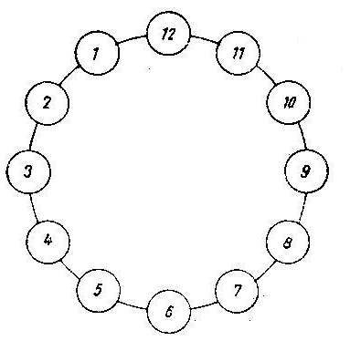

**2.Identificaţi în imaginea de mai sus fazele de fasonare pe maşina automată de presat-suflat**

**3.Enumeraţi trei avantaje ale maşinilor automate pentru fasonarea sticlăriei de ambalaj.**

**4. Încercuiţi în dreptul afirmaţiei de mai jos şi notaţi în dreptul ei litera A, dacă apreciaţi că enunţul este adevărat sau litera F, dacă apreciaţi că enunţul este fals. Enunţurile false transformaţi-le în enunţuri adevărate.**

a. A F Procedeul de fasonare prin suflare-suflare se aplică în special produselor cu gât îngust.

b. A F Maşinile automate pentru fasonarea sticlei de ambalaj au productivităţi de până la 6000 buc /24 ore.

c. A F Automatizarea fasonarii sticlei de ambalaj a fost mult timp condiţionată de rezolvarea automatizării alimentării cu topitură de sticlă.



**Activitatea 12**

**Competenţa 4**

**Descrie noile tehnologii folosite în industria sticlei**

**Test de evaluare –**

**1. Încercuiţi litera A dacă afirmaţia este adevărată şi litera F dacă afirmaţia este falsă:**

a) A F Fasonarea prin mulare constă în încălzirea unor semifabricate din sticlă la o temperatură mai mică decât temperatura de înmuiere a sticlei. **0.5p**

b) A F Prin mulare se obţin plăcile de sticlă curbate pentru autovehicule. **0.5p**

c) A F Centrifugarea sticlei ,faţă de presare, prezintă avantajul obţinerii unor suprafeţe de bună calitate. **0.5p**

d) A F Obţinerea obiectelor din sticlă de cuarţ, prin metodele obişnuite de fasonare, sunt foarte ieftine. **0.5p**

**2. Completaţi spaţiile libere din textul următor:**

Prin turnarea unui şuvoi de sticlă topită pe un disc ce se roteşte cu viteză ............, sticla este dispersată , obţinându-se fibre scurte ce se prelucrează ca ............de sticlă. Dacă se supune centrifugării la o turaţie de ...................ture/min o cantitate de sticlă topită introdusă în formă, atunci sticla umple foarte bine.............formei. **2p**

**3. Enumeraţi avantajele şi modernizările noilor tehnologii folosite în industria sticlei 2p**

a)

b)

c)

d)

**4. Pentru anumite sortimente de sticlă s-a încercat cu succes în ultimii ani, folosirea unor metode de fasonare utilizate în ceramică. Realizaţi un eseu despre tehnologia de fabricaţie a obiectelor din sticlă de cuarţ, cu forme şi dimensiuni precise, prin presare. (15 – 20 rânduri). 3p**

Timp de lucru 30 minute

**Din oficiu: 1 punct**

**Total 10 puncte**

***Păstraţi testul de evaluare în portofoliul dumneavoastră.***



**Competenţa 5: Realizează produse de creaţie din sticlă**

***Lucraţi individual !***

***Activitatea 13***

***Fişă de lucru***

**În imaginile de mai jos sunt prezentate diferite produse din sticlă decorative, realizate prin metode diferite.**

**1. Indicaţi pentru fiecare articol:**

* *procedeul de fasonare;*
* *procedeul de împodobire utilizat.*

|  |  |  |
| --- | --- | --- |
|  |  |  |
| Vază  a) _______________________  b) _______________________ | Fructieră  a)___________  b) ______________ | Pahar  a) ___________  b) __________ |

*2. Pentru fasonarea produselor din sticlă se utilizează combinate mai multe procedee de fasonare.*

**Descrieţi etapele care se parcurg pentru fasonarea acestor produse.**

**Timp de lucru 20 de minute.**

* Sarcina de lucru se rezolvă pe perechi de elevi;
* Componenţa perechilor va fi stabilită de către profesor (având în vedere stilurile de învăţare);
* Fiecare elev rezolvă sarcinile de la punctul 1 şi 2, apoi se discută şi se confruntă soluţiile găsite;
* Elevul 2 prezintă fişa de lucru în faţa clasei. Colegii de clasă vor aduce completări la această fişa;

Fiecare elev completează fişa de planificare a sarcinii, pe care o ataşează în portofoliul personal (vezi capitolul Anexe)

**Competenţa 6**

**Argumentează avantajele şi dezavantajele procedeelor de fabricare a produselor de sticlă**

***Activitatea 14***

***Fişă de lucru***

***Lucrul în echipă***

***Metoda cubului***

* **Activitatea poate fi una de recapitulare a cunoştinţelor despre avantajele şi dezavantajele procedeelor de fabricare a produselor din sticlă.**
* **Fiecare oră are o temă (sau fiecare grupă):**
  + **procesul tehnologic de fabricare a geamurilor prin procedeul Fourcault;**
  + **procesul tehnologic de fabricare a geamurilor prin procedeul Asahi;**
  + **procesul tehnologic de fabricare a geamurilor prin procedeul float-glass;**
  + **procesul tehnologic de fabricare a geamurilor prin laminare.**
* **Acelaşi tip de produs va fi analizat de către toate echipele pentru ca în final să se poată compara rezultatele.**
* **Activitatea se desfăşoară sub forma unui concurs între echipele de lucru.**
* **Profesorul va fi moderatorul şi arbitrul activităţii.**
* **Etapele metodei sunt următoarele:**
  + **se formează grupele de 6 elevi;**
  + **se alege un lider care să controleze derularea acţiunii;**
  + **se împart activităţile între membrii grupului; fiecare elev din grupă primeşte o foaie de hârtie de formă pătrată ce se va constitui în final „o faţă a cubului”;**
  + **pe foaia de hârtie va fi scrisă cerinţa de lucru a fiecărui elev şi anume:**
* **faţa 1 – caracterizarea produselor;**
* **faţa 2 – principiul de tragere;**
* **faţa 3 – construcţia camerei de tras;**
* **faţa 4 – fasonarea geamurilor: descriere;**
* **faţa 5 – recoacerea geamului: parametrii regimului de recoacere, diagrama de recoacere, tipuri de cuptoare.**
* **faţa 6 – parametrii principali ai procesului:viteză de tragere, lăţime de bandă, capacitate de tragere, calitate geam, productivitate.**

**liderul coordonează şi verifică desfăşurarea activităţii;**

* **după rezolvarea sarcinii se construieşte cubul;**
* **cubul desfăşurat va arăta astfel:**

**1**

**caracterizarea produselor**

**3**

**construcţia camerei de tras**

**5**

**recoacerea geamului**

**6**

**parametrii**

**procesului**

**4**

**fasonarea geamurilor**

**2**

**principiul de tragere**

* **Lucrarea în forma finală** va fi afişată pe tablă (foile scrise de elevi se pot lipi pe o coală de hârtie mare sub formă de cub desfăşurat)
* Tot la final completaţi următorul chestionar:

**De ce este nevoie ca grupul să aibă un lider?**

1. **Să facă toată munca;**
2. **Să‑i ajute pe toţi membrii grupului să‑şi îndeplinească sarcinile;**

A F Liderul nu are nevoie de cooperarea voastră.

A F Lucrul în echipă presupune să‑i asculţi pe ceilalţi în aceeaşi măsură în care vorbiţi.

**NU UITA!**

**Numai o colaborare bună între membrii echipei va conduce la rezolvarea corectă a sarcinilor de lucru.**

***Activitatea 15 - Miniproiect***



**Tema miniproiectului: Elaborarea documentaţiei tehnice pentru un produs de sticlă**

**Paşii care se urmăresc:**

**1. Informarea.**

* fiecare elev îşi va alege un produs din sticlă din lista de produse care se obţine la agentul economic unde ei îşi desfăşoară orele de instruire practică;
* pentru produsul ales fiecare elev trebuie să elaboreze documentaţia tehnică
* elevii colectează informaţiile: din regulamentul de fabricaţie al societăţii comerciale respective, cărţi de specialitate, notiţe, reviste de specialitate, Internet.

**2. Planificarea.**

* fiecare elev îşi selectează informaţiile şi îşi propune un plan de acţiune care cuprinde:
* ***realizarea schiţei procesului tehnologic de obţinere a produsului;***
* ***selectarea materiilor prime necesare;***
* ***elaborarea reţetei de fabricaţie specifică produsului;***
* ***elaborarea fluxului tehnologic particularizat pentru produsul de sticlă ales: principiul de lucru***
* ***descrierea operaţiilor şi fazelor care să conducă la obţinerea produsului finit:utilajele necesare, parametrii care trebuie respectaţi şi valorile acestora***

**3. Decizia**

* profesorul împreună cu fiecare elev, discută şi analizează strategiile de lucru propuse şi aleg varianta optimă care va conduce în final la obţinerea produsului finit ales;
* profesorul trebuie să verifice dacă elevii şi-au însuşit, teoretic, sarcinile de lucru (o testare a cunoştinţelor).

**4. Implementarea**

* fiecare elev efectuează în mod independent activităţile şi sarcinile în acord cu planul de acţiune ales;
* elevii vor fi ghidaţi de profesor; se vor corecta greşelile;
* în final fiecare elev se va prezenta cu produsul de sticlă şi cu documentaţia tehnică elaborată pentru acel produs.

**5. Control şi evaluare.**

La finalul activităţii de monitorizare se completează împreună cu elevul două fişe:

***1. Aprecierea calităţii activităţii elevului;***

***2. Aprecierea calităţii proiectului.***

Toate produsele sunt expuse. Fiecare elev îşi prezintă pe scurt munca pe care a desfăşurat‑o, dificultăţile întâmpinate, greşelile făcute şi formulează propuneri de îmbunătăţire pentru proiectele viitoare.

Profesorul şi elevii au o discuţie finală în care se comentează rezultatele obţinute.



# DIAGRAMA GANTT

# CORESPUNZĂTOARE PLANIFICĂRII PROIECTULUI

|  |  |  |  |  |  |  |  |  |  |  |  |  |  |  |
| --- | --- | --- | --- | --- | --- | --- | --- | --- | --- | --- | --- | --- | --- | --- |
| Acţiunea | | Răspunde | luna  săptămâna |  | | | | |  | | | |  | |
| 1 | | 2 | 3 | 4 | 5 | 6 | 7 | 8 | 9 | 10 |
| Alegerea temei | | elevul | planificat |  | |  |  |  |  |  |  |  |  |  |
| realizat |  | |  |  |  |  |  |  |  |  |  |
| Stabilirea obiectivelor | | elevul+  profesor | planificat |  | |  |  |  |  |  |  |  |  |  |
| realizat |  | |  |  |  |  |  |  |  |  |  |
| Planificarea activităţilor | | elevul | planificat |  | |  |  |  |  |  |  |  |  |  |
| realizat |  | |  |  |  |  |  |  |  |  |  |
| Documentare | | elevul | planificat |  | |  |  |  |  |  |  |  |  |  |
| realizat |  | |  |  |  |  |  |  |  |  |  |
| **Real**  **izare** | Realizarea schiţei procesului. | elevul | planificat |  | |  |  |  |  |  |  |  |  |  |
| realizat |  | |  |  |  |  |  |  |  |  |  |
| Selectarea materiilor prime | planificat |  | |  |  |  |  |  |  |  |  |  |
| realizat |  | |  |  |  |  |  |  |  |  |  |
| Elaborarea reţetei de fabricaţie | planificat |  | |  |  |  |  |  |  |  |  |  |
| realizat | |  |  |  |  |  |  |  |  |  |  |
| Elaborarea fluxului tehnologic. | planificat | |  |  |  |  |  |  |  |  |  |  |
| realizat | |  |  |  |  |  |  |  |  |  |  |
| Descrierea operaţiilor şi fazelor care să conducă la obţinerea produsului finit:utilajele necesare, parametrii care trebuie respectaţi | planificat | |  |  |  |  |  |  |  |  |  |  |
| realizat | |  |  |  |  |  |  |  |  |  |  |
| Prezentarea rezultatelor | | elevul | planificat |  | |  |  |  |  |  |  |  |  |  |
| realizat |  | |  |  |  |  |  |  |  |  |  |
| Evaluarea proiectului | | profesor | planificat |  | |  |  |  |  |  |  |  |  |  |
| realizat |  | |  |  |  |  |  |  |  |  |  |

☺ **SUCCES !**

**Sugestii metodologice**

Sfaturi pentru proiectarea unei lecţii reuşite

1. Asiguraţi diversitatea conţinuturilor.
2. Gradaţi cu atenţie informaţiile.
3. Fixaţi-vă un scop.
4. Nu supra/subestimaţi cunoştinţele anterioare ale elevilor.
5. Ţineţi cont de încărcătura conceptuală a conţinuturilor.
6. Redactaţi conţinuturile la persoana a treia.

**Când daţi instrucţiuni sau explicaţi ceva \***

* Asiguraţi-vă că sunteţi auzit. Vorbiţi cu faţa către elevi.
* Puneţi-vă întrebarea: “Utilizez cuvinte pe care ceilalţi nu le înţeleg (de exemplu, termeni şi expresii tehnice)?”. Scrieţi cuvintele-cheie pe tablă.
* Puneţi-vă întrebarea: “Utilizez cuvinte care au sensuri diferite în contexte diferite?”
* Verificaţi permanent dacă elevii înţeleg, rugându-i să repete ce aţi spus sau adresându-le o întrebare. Nu întrebaţi “Aţi înţeles?”, e posibil ca elevii doar să încuviinţeze politicos.
* Întrebări care încep cu: *ce, când, de ce, cum* etc. vă ajută să verificaţi mai eficient înţelegerea
* Evitaţi frazele lungi, cu multe idei în plus faţă de ideile principale.
* Folosiţi exemple bazate pe experienţe sau lucruri pe care elevii le recunosc. Evitaţi să folosiţi exemplele clasice, de exemplu rime, mituri, etc.; folosiţi-le numai în cazul în care ştiţi că elevii sunt familiarizaţi cu acestea.
* Rezumaţi frecvent informaţiile oferite.
* Gândiţi-vă că termenii tehnici nu sunt neapărat dificili atât timp cât îi folosiţi consecvent şi verificaţi dacă au fost înţeleşi.
* Repetaţi frecvent cuvintele-cheie. Elevii vor învăţa repede cuvinte pe care le întâlnesc în mod regulat.
* Încurajaţi elevii să folosească limbajul pe care îl preferă pentru a-i ajuta să-şi clarifice ideile împreună cu ceilalţi elevi
* Folosiţi succesiuni logice clare. Evitaţi digresiunile şi anecdotele.
* Folosiţi imagini pentru a vă ajuta la clarificarea celor spuse.
* Prezentaţi obiectivele la începutul cursului. La finalul acestuia, rezumaţi materia predată.
* Informaţiile noi trebuie oferite în mici “porţii” între care sunt inserate sarcini sau activităţi.
* Creaţi ocazii prin care elevii să vorbească şi să folosească ei înşişi cuvintele-cheie.

* adaptare după lucrarea “*Working with* *Language*” (“Folosind limbajul”) de Tom Gorman şi Alison Tate, 1993, cu acordul Fundaţiei Naţionale pentru Cercetare Educaţională

**Nu uitaţi să demonstraţi elevilor cum se dobândeşte o deprindere înainte să-i puneţi să o exerseze sau să o aplice !**

**Recomandări pentru :**

**PROIECTAREA ŞI DESFĂŞURAREA LECŢIILOR**

O inteligenţă este un mod de a rezolva probleme şi de a dezvolta produse care sunt considerate ca valori de cel puţin o cultură umană…

**Învăţarea diferenţiată**

**principiile generale ale diferenţierii sunt:**

* sarcini care respectă elevul
* grupare flexibilă
* evaluare şi ajustare continuă

**Profesorul ştie clar ce este important** la materia luifolosind o varietate de strategii de instruire şi management al clasei ca:

|  |  |
| --- | --- |
| * Inteligenţe multiple * Casete * Activităţi ancoră * Fişe de lucru * Teste * Materiale suport | * Contracte de învăţare * Învăţare pe grupuri mici * Investigaţii în grup * Studiu independent * Strategii de interogare * Teme de lucru pentru acasă |

**Principii cheie ale clasei diferenţiate:**

* Profesorul înţelege, apreciază şi clădeşte pe diferenţele dintre elevi.
* Evaluarea şi învăţarea sunt inseparabile.
* Profesorul ajustează conţinutul, procesul şi produsul în funcţie de disponibilitatea, interesul şi profilul de învăţare al elevului.
* Toţi elevii participă la lecţii.
* Elevii şi profesorii sunt colaboratori în învăţare.
* Scopurile clasei diferenţiate sunt dezvoltarea maximă şi succesul individual.
* Flexibilitatea este o caracteristică marcantă a clasei diferenţiate.

**Evaluarea** – este un mijloc de control, supraveghere a activităţilor necesare în atingerea obiectivelor proiectului, având rolul de verificare a rezultatelor proiectului.

**Prezentarea** – predarea prin proiecte este caracterizată prin faptul că toţi participanţii la proiect au posibilitatea de a-şi prezenta unii altora rezultatele muncii, eventul chiar într-un cadru public, mai larg (părinţilor, profesorilor din şcoală sau din alte şcoli, altor persoane interesate).

**FIŞA DE MONITORIZARE PROIECT**

|  |  |  |  |  |
| --- | --- | --- | --- | --- |
| Nr. crt. | Enunţ/criteriu | DA | NU | Obs./  comentarii |
| 1 | Au fost avute în vedere ideile indicate |  |  |  |
| 2 | Au fost accesate toate căile de documentare indicate în plan |  |  |  |
| 3 | Sunt realizate toate fişele de documentare stabilite în planul de activităţi |  |  |  |
| 4 | S-au identificat soluţiile posibile |  |  |  |
| 5 | S-a realizat analiza soluţiilor identificate prin evidenţierea avantajelor/ dezavantajelor |  |  |  |
| 6 | S-a argumentat corect varianta aleasă |  |  |  |
| 7 | Au fost identificate domeniile conexe implicate în derularea proiectului |  |  |  |
| 8 | Au fost selectate grupele de lucru pe subiecte |  |  |  |
| 9 | Au fost numiţi responsabilul de proiect şi liderul de grup |  |  |  |
| 10 | Au fost alocate responsabilităţile în cadrul proiectului |  |  |  |
| 11 | S-a realizat planificarea activităţilor pe grupe de lucru |  |  |  |
| 12 | S-au întocmit diagramele corespunzătoare |  |  |  |
| 13 | S-au respectat planurile stabilite |  |  |  |
| 14 | S-au asamblat subproiectele în proiectul final |  |  |  |
| 15 | S-a analizat şi validat proiectul final |  |  |  |
| 16 | S-a realizat prezentarea şi argumentarea proiectului |  |  |  |
| 17 | S-a elaborat o comunicare/articol la revista şcolară pentru diseminarea rezultatelor proiectului |  |  |  |
| 18 | S-au primit sugestii şi recomandări pentru îmbunătăţirea activităţilor similare în viitor |  |  |  |

**Portofoliul elevului**

**Portofoliul** face parte din categoria metodelor şi instrumentelor alternative de evaluare, fiind numit şi „cartea de vizită a elevului”.

Portofoliul se compune din materiale obligatorii şi opţionale, selectate de elev şi / sau profesor şi care reflectă participarea la derularea şi soluţionarea temei date; cuprinde o selecţie dintre cele mai bune lucrări sau realizări personale ale elevului, cele care îl reprezintă, care pun în evidentă progresele sale, care permit aprecierea aptitudinilor, talentelor, pasiunilor, contribuţiilor personale. Alcătuirea portofoliului este o ocazie unică pentru elev de a se autoevalua, de a-si descoperi valoarea competenţelor şi eventualele greşeli. Portofoliul este un instrument care îmbină învăţarea cu evaluarea.

Conţinutul unui portofoliu poate fi următorul:

* Lista conţinutului acestuia (sumarul, care include titlul fiecărei lucrări, fişe etc. şi numărul paginii la care se găseşte);
* Argumentaţia care explică ce lucrări sunt incluse în portofoliu, de ce este importantă fiecare lucrare, cum se articulează între ele într-o viziune de ansamblu a elevului / grupului cu privire la subiectul respectiv;
* Lucrările pe care le face elevul individual sau în grup:
  + - Rezumate;
    - Eseuri;
    - Articole, referate, comunicări;
    - Temele de zi cu zi;
    - Fişe individuale de studiu;
    - Proiecte si experimente;
    - Rapoarte scrise – de realizare a proiectelor;
    - Teste şi lucrări semestriale;
    - Chestionare de aptitudini, stiluri de învăţare;
    - Înregistrări video, fotografii care reflectă activitatea desfăşurată de elevi Observaţii, reflecţii proprii ale elevului asupra a ceea ce lucrează
    - Autoevaluări ale elevului / grupului, alte materiale care reflectă participarea elevului / grupului la derularea şi soluţionarea temei date.

**Soluţiile activităţilor**

**Activitatea 1**

|  |  |  |  |  |
| --- | --- | --- | --- | --- |
| Nr.  Crt. | Imagini cu produse din industria sticlei | Tipul de produs | Domeniul de utilizare | Proprietate specifică |
|  |  | butelii | Sticlă de ambalaj | * Stabilitate chimică |
|  |  | Căni de sticlă | Sticlă de menaj | * Stabilitate chimică * Proprietăţi mecanice bune |
|  |  | geamuri | Sticlă pentru construcţii | * Stabilitate chimică * Proprietăţi mecanice bune * Proprietăţi optice |
|  |  | Sticlă cristal | Sticlă de menaj decorativă | * Proprietăţi optice bune(indice de refracţie mare) * Sunet metalic |
|  |  | **Filtre, abajoare** | **Sticla pentru corpuri de iluminat** | * Proprietăţi optice bune |
|  |  | Sticlărie de laborator | Sticlă pentru aparatură de laborator | * Rezistenţă la agenţii chimici * Rezistenţă la şoc termic |
|  |  | Ochelari | Sticlă optică | * Proprietăţi optice bune(indici de refracţie şi dispersie cu valori foarte precise) |

B. Realizaţi o schemă de clasificare a produselor din sticlă prezentate, după modelul prezentat.

**D**

**U**

**P  
Ă  
  
D  
O  
M  
E  
N  
 I  
U  
L  
  
D  
E  
  
U  
T  
 I**

**L**

**I  
Z  
A  
R**

**E**

**Sticla de ambalaj**

**Sticla de menaj şi decorativă**

**Sticla pentru construcţii**

**Sticla pentru corpuri de iluminat**

Sticlă pentru aparatură de laborator

Sticlă optică

Butelii, borcane, damigene, fiole

**Pahare, căni, sticlăria fină de menaj( sticla cristal)**

**Geamuri, profile de sticlă, cărămizi de sticlă** sticlăfonoizolantă

**Filtre, abajoare, tuburi neon**

Sticla de cuarţ,filtre

Lentile,prisme

**Activitatea 2**

a)

|  |  |  |
| --- | --- | --- |
|  | Proprietăţi | Prezentarea proprietăţilor |
|  | Rezistenţa la agenţii chimici | * Atacul chimic începe la suprafaţa sticlei şi este dependent de ea. * Substanţele chimice care atacă sticla sunt acizii foarte tari. * Stabilitatea sticlei depinde de tăria agentului chimic şi de durata atacului. |
|  | Rezistenţa mecanică | * Rezistenţa mecanică a sticlei depinde de prezenţa microfisurilor funcţie de dimensiunea şi mărimea lor). |
|  | Rezistenţa la şoc termic | * o proprietate importantă pentru sticlăria de laborator. |
|  | Stabilitate chimică | * Atacul chimic începe la suprafaţa sticlei şi este dependent de legăturile chimice de la suprafaţă. |

b)

|  |  |  |
| --- | --- | --- |
|  | Proprietăţi | Prezentarea proprietăţilor |
|  | Rezistenţa mecanică | * `Sticla pentru construcţii se caracterizează prin rezistenţă macanică mare; * Sticlăria de laborator are în compoziţie 99SiO2care îi conferă rezistenţă macanică mare. |
|  | Rezistenţa la şoc termic | * Sticlăria de laborator are o bună stabilitate la şoc termic(coeficient mic de dilatare). |
|  | Stabilitate chimică | * este importantă în cazul sticlei de construcţii care trebuie să reziste la atacul agenţilor atmosferici iar sticlăria de laborator trebuie să reziste la atacul agenţilor chimici. |

**Activitatea 3**

**1. F, 2. F, 3. F, 4. F, 5. A, 6. A, 7. F, 8. A, 9. A.**

**Activitatea 4**

1. **d, b, a, d, b**
2. **impermeabil, conduce, încetează, lumina, optice**
3. **1.a 2.c 3.b 4.d 5.e**

**Activitatea 5**

**1.***elementele constructive enumerate în schema tehnologică a*  procedeului Fourcault:

1.sticla topită, 2. debiteuza, 3. valţuri de tragere, 4. banda de geam

*elementele constructive enumerate în schema tehnologică a* *procedeului Asahi:*

1.rulouri de tragere, 2.,3 răcitoare, 4. banda de geam, 5. valţuri, 6. sticlă topită

2.

|  |  |  |
| --- | --- | --- |
| ***tehnologia de fabricaţie a***  ***geamurilor*** | Geamuri obţinute prin procedeul Fourcault | Geamuri obţinute prin procedeul Asahi |
| **1**. Compoziţia maselor de sticlă | Silico-calco-sodică | Silico-calco-sodică |
| **2** Prepararea amestecului de materii prime | Prepararea materiilor prime,dozarea, amestecarea materiilor prime | Prepararea materiilor prime,dozarea, amestecarea materiilor prime |
| **3.** Topirea amestecului de materii prime | 1300-1450 oC | 1300-1450 oC |
| **4.** Omogenizarea sticlei topite | Sticla devine omogenă şi clară dpdv chimic şi fizic | Sticla devine omogenă şi clară dpdv chimic şi fizic |
| **5.** Fasonarea geamului | T=800-900oC  Se realizează cu debiteuza | T=800-900oC  Se realizează cu rulouri de tragere |

**Activitatea 6**

Fiecare elev, în cadrul orelor de pregătire practică, va culege informaţiile din sectoarele de fabricare a geamului.

Tipurile de geamuri fabricate vor fi funcţie de specificul agentului economic.

Deşi materiile prime folosite, reţeta de fabricaţie, variantele de preparare a materiilor prime sunt aceleaşi, metodele de fasonare se vor particulariza funcţie de tipurile de geamuri.

Cu datele culese se va realiza o fişă de observaţie (se urmăresc cerinţele cerute de profesor). După două săptămâni se va realiza o dezbatere cu toată clasa. Profesorul va fi moderatorul şi arbitrul activităţii. Rolul profesorului este de a‑i conduce pe elevi la feed-back, să‑i facă să înţeleagă greşelile făcute, eficienţa muncii şi experienţa câştigată.

**Activitatea 7**

**1 Laminarea sticlei:**

**1.ecrane, 2.piesă laterală de dirijare, 3.rulouri laminoare, 4.rulouri transportoare, 5.masă tampon, 6. buză de curgere, 7.cuptor de topire**

**2. Sticla topită ajunge în zona de laminare a cuptorului sub ecranul refractar şi curge pe buza de curgere între rulourile laminoare. Ecranul refractar împiedică ca gazele foarte calde să acţioneze direct asupra laminorului. Sticla caldă, cu temperatura cuprinsă între 1100 şi 1150 o C este delimitată în părţile laterale de piese de dirijare şi intră între rulourile laminoare. Banda de sticlă laminată la o temperatură de 520 – 580 o C este preluată de un covor de rulouri transportoare şi intră într-un cuptor tunel de recoacere.Pentru obţinerea geamului ornament ruloul inferior are suprafaţa gravară şi se produce imprimarea sticlei cu un anumit model.**

**3.**Particularităţi tehnologice de fabricare a geamului armat:

-geamurile au introduse în interior o plasă de sârmă

-buza de curgere are o formă diferită pentru a se obţine o sticlă mai fluidă

-rulourile laminoare au suprafeţele netede

**Activitatea 8**

**a. În ordinea apariţiei :**

**-geam ornament model fagure obţinut prin laminare**

**-geam transparent obţinut prin tragere pe verticală prin procedeul Fourcaultsau prin procedeul foat-glass**

**-geam armat cu sârmă cu ochiuri patrate obţinut prin laminare**

**b.iniţierea şi obţinerea geamului**

**Procedeul Fourcault**

***Iniţierea plăcii se face cu ajutorul unui cadru de fier, de lăţimea necesară, prevăzut la partea inferioară cu nişte dinţi(pieptene). Prin scufundarea dinţilor în sticla topită , aceasta se lipeşte şi o dată cu ridicarea pieptenului se formează placa.***

* **se prinde sticla din fanta debiteuzei cu un pieptene metalic introdus prin maşina de tras**
* **se ridică foaia de sticlă odată cu pieptenele şi se introduc răcitoarele**
* **se continuă tragerea prin valţurile maşinii de tras**
* **se închide la ambele capete puţul de tras cu uşi de şamotă**
* **se reglează viteza de tragere a maşinii şi forţa de apăsare pe debiteuză, până se obţine grosimea dorită în paralel cu reglarea regimului de lucru în maşina de tras**
* **se reglează debitul de apă în răcitoare, astfel ca apa la ieşirea din răcitor să nu fie prea caldă (40 0C)**
* **se reglează poziţia definitivă a prinzătoarelor de margini ce menţine în poziţie fixă marginile puţin îngroşate ale benzii de sticlă.**

**Procedeul float-glass**

**Sticla topită se deversează pe jgheab în baia de plutire (baia de staniu). În zona primară are loc lărgirea sticlei până la echilibru (6,35 mm), trece în zona de îngustare a benzii cu rolele marginale. La partea inferioară a foii se foloseşte metalul topit, iar la partea superioară este încălzită electric cu electrozi verticali introduşi prin acoperişul băii. Pentru a împiedica pătrunderea aerului în interior, în baie se introduce sub presiune un gaz inert (azot), iar la zona de ieşire din baie se prevăd arzătoare cu hidrogen care împiedică pătrunderea aerului spre interior.**

**Laminarea sticlei**

**Sticla topită ajunge în zona de laminare a cuptorului sub ecranul refractar şi curge pe buza de curgere între rulourile laminoare. Ecranul refractar împiedică ca gazele foarte calde să acţioneze direct asupra laminorului. Sticla caldă, cu temperatura cuprinsă între 1100 şi 1150 o C este delimitată în părţile laterale de piese de dirijare şi intră între rulourile laminoare. Rulourile laminoare sunt executate din oţeluri refractare şi răcite puternic la interior cu apă sub presiune. Banda de sticlă laminată la o temperatură de 520 – 580 o C este preluată de un covor de rulouri transportoare şi intră într-un cuptor tunel de recoacere.**

**c.**

**Defecte care apar la obţinerea geamului**

* **bule de gaze**
* **incluziuni transparente**
* **ondulaţiile optice**
* **neuniformitatea grosimii geamului**

**Activitatea 9**

***1.succesiunea principalelor operaţii şi faze care concură la obţinerea :***

* ***buteliilor***

***-alimentarea prin picătură***

***-căderea picăturii***

***-intrarea în formă***

***-presarea***

***-presuflarea***

***-suflarea finală***

***-evacuarea din formă***

***-încălzirea şi tăierea calotei***

***-transportul la recoacere***

* ***borcanelor***

***-alimentarea prin picătură***

***-montarea inelului de gură***

***-presarea sticlei în preformă***

***-obţinerea semifabricatului şi transferul lui în forma finală de suflare***

***-suflarea finală***

***-scoaterea produsului din formă***

***-transportul la recoacere***

***2.maşina Hartford 28 de obţinere a buteliilor***

***maşina tip Lynch W.M10 de obţinere a borcanelor***

### Test aplicativ – rebus

|  |  |  |  |  |  |  |
| --- | --- | --- | --- | --- | --- | --- |
| **S** | **U** | **F** | **L** | **A** | **R** | **E** |
|  | | | **Ş** | **A** | **M** | **O** | **T** | **A** |
| **D** | **E** | **B** | **I** | **T** | **E** | **U** | **Z** | **A** |
| **L** | **A** | **M** | **I** | **N** | **A** | **R** | **E** |
|  | | | **D** | **I** | **S** | **C** |
| **R** | **E** | **C** | **O** | **A** | **C** | **E** | **R** | **E** |
| **V** | **A** | **L** | **Ţ** | **U** | **R** | **I** |
| **B** | **U** | **T** | **E** | **L** | **I** | **I** |
| **A** | **R** | **M** | **A** | **T** |

**Activitatea 10**

**1.** **1.c 2.a 3.d**

**2**..**firul roving**

**filiere**

**procedeul de tragere continuă a firelor de sticlă direct din topitură**

**4**.

etapele tehnologice ale obţinerii vatei de sticlă:

**a.obţinerea firelor scurte de sticlă ( prin centrifugare, suflare)**

b.obţinerea covorului de vată de sticlă

c.uscarea şi întărirea covorului de vată de sticlă

d.finisarea /ambalarea covorului de vată de sticlă

**Activitatea 11**

**1.Completaţi schema următoare:**

**STICLA DE AMBALAJ**

**PROCEDEE DE FASONARE**

**STICL**

**STICLA DE MENAJ**

**PROCEDEE DE FASONARE**

**2.**

**1. alimentarea formei de sticlă prin picătură**

**2.se aşează inelul de gură pe preformă**

**3.presarea sticlei în preformă şi deplasarea mesei rotative, se înlătură preformele:băşica rămâne liberă**

**4.formele finite se apropie şi înconjoară băşica**

**5,6 execuţia suflării în forma finită**

**7.,8 răcirea produsului în formă**

**9.se îndepărtează formele finite şi produsul este scos cu ajutorul unei gheare**

**10. inelul de gură se închide**

**11,12 răcirea formelor**

**3.Avantaje:**

* ***Productivitatea ridicată***
* ***Execuţia corectă şi precisă a obiectelor de sticlă.***
* ***Executarea ritmică şi conform unui program bine stabilit a operaţiilor din ciclul de fasonare.***

**4. a. A b. F c. A**

**Activitatea 12**

**1. a. F b. A c. A d. F**

**2. mare, vată, 800-1200, adânciturile**

**3.Avantaje:**

* Obţinerea de produse speciale : plăci de sticlă curbate pentru autovehicule, lentile Fresnel
* Creşterea productivităţii muncii
* Reducerea consumurilor specifice
* Eliminarea sau diminuarea noxelor

**4.Pentru obţinerea unor obiecte din sticlă de cuarţ, cu forme şi dimensiuni precise, prin metodele obişnuite de fasonare sunt practic inutilizabile sau foarte scumpe.**

**Fazele obţinerii obiectelor din sticlă de cuarţ, cu forme şi dimensiuni precise, prin presare( metodă utilizată în ceramică) sunt următoarele:**

**-pregătirea materiilor prime**

**-dozarea materiilor prime**

**-amestecarea**

**-topirea**

**-granularea sticlei topite**

**-măcinarea sticlei de cuarţ**

**-pregătirea formelor**

**-presarea în forme a pulberii de sticlă de cuarţ**

**-sinterizare la peste 1500 OC.**

**Activitatea 13**

|  |  |
| --- | --- |
| Produse din sticlă | Operaţii tehnologice |
| Vază | **Fasonare**:prin suflare manuală |
| **Împodobire**:  - prelucrarea articolului din sticlă filată |
| Fructieră    Pahar | **Fasonare**: prin presare manuală |
| **Împodobire**:   * model realizat prin sculptare * aplicaţie în jurul modelului sculptat realizat prin pictare cu metale lustruite * adăugat inel de susţinere şi toarte din metal   **Fasonare**:prin suflare manuală  **Împodobire**:   * adaos: talpa şi piciorul * ajustare: gura paharului * sculptare unui model din linii radiale , oblice şi concentrice |

1. Fasonarea produselor
2. Prin suflarea manuală

a.formarea băşicii

* + Culegerea prizei
  + Fasonarea prizei pe placa de netezire
  + Suflarea băşicii

b.suflarea formei intermediare

* Culegerea pe băşică a unei noi prize de sticlă
* Preformarea în lingura de modelare
* Presuflarea produsului

c.suflarea produsului în formă

B.Prin presarea manuală

a. culegerea prizei de sticlă

b. presarea

c. reîncălzirea

d. fasonarea

**Activitatea 14**

Activitatea se desfăşoară prin împărţirea clasei în grupe de câte 6 elevi. Lucrul în echipă presupune respectarea unor reguli.

Această metodă de lucru poate fi folosită în fiecare situaţie în care grupuri restrânse de elevi planifică, organizează sau îndeplinesc împreună diverse sarcini.

Se va observa nivelul de interacţiune şi cooperare într‑o atmosefără familiară, de fiecare dată când elevii lucrează pe grupe.

În această activitate accentul cade pe discuţie ca un instrument folosit în îndeplinirea sarcinilor de grup.

**Activitatea 15**

Acest model de învăţare – proiectul cere profesorului să aibă un rol diferit de cel din învăţarea tradiţională.

Profesorul încetează să mai fie un transmiţător de cunoştinţe, devenind un facilitator, un sfătuitor (consilier) şi un designer al învăţării.

Profesorii provoacă, organizează şi stimulează situaţiile de învăţare. Elevii sunt conduşi către autoînvăţare şi sunt motivaţi să planifice independent şi colectiv şi să implementeze şi evalueze procesul de învăţare.

**ANEXE**

**Nivelul 3**

**Lucrul în echipă**

**(în pereche)**

**PLANIFICĂ** → ACŢIONEAZĂ → ANALIZEAZĂ

*Confirmarea a ceea ce trebuie făcut*

|  |  |  |
| --- | --- | --- |
| **Care este sarcina voastră comună?** (*ex. Obiectivele pe care vi s‑au spus că trebuie să le îndepliniţi*) | | |
| **Cu cine vei lucra?** | | |
| **Ce anume trebuie făcut?** | **Cine va face acest lucru?** | **De ce fel de materiale, echipamente, instrumente şi sprijin va fi nevoie din partea celorlalţi?** |
|  |  |  |

|  |  |  |
| --- | --- | --- |
| **Organizarea activităţii**  **Data/Ora începerii:**  **Data/Ora finalizării:**  **Cât de mult va dura îndeplinirea sarcinii?** |  | **Unde vei lucra?** |

|  |
| --- |
| *„Confirm faptul că elevii au avut discuţii privind sarcina de mai sus şi:*   * *s‑au asigurat că au înţeles obiectivele* * *au stabilit ceea ce trebuie făcut* * *au sugerat modalităţi prin care pot ajuta la îndeplinirea sarcinii* * *s‑au asigurat că au înţeles cu claritate responsabilităţile care le revin şi modul de organizare a activităţii”*   **Martor/evaluator** *(semnătura)***: Data:**  *(ex.: profesor, şef catedră)*  **Nume elev:** |

**Nivelul 3**

**Lucrul în echipă**

**DECLARAŢIA COLEGULUI (care a făcut parte din echipă)**

**Lucrul în cadrul echipei pentru atingerea unor obiective stabilite**

**Identificarea progresului realizat şi sugestii privind modalităţi de îmbunătăţire a lucrului în echipă**

|  |  |  |  |
| --- | --- | --- | --- |
| Care a fost sarcina comună? | |  |  |
| **Elevul .... X** | |  | Comentarii/Exemple .... |
| A cerut ajutor atunci când a avut nevoie? | | Da Nu |  |
| Ţi‑a oferit sprijin? | | Da Nu |  |
| Te‑a informat în legătură cu orice fel de dificultăţi pe care le‑a întâmpinat în îndeplinirea sarcinii pe care au fost de acord să o realizeze? | | Da Nu |  |
| Ai recomandări privind modurile în care ar putea să îşi îmbunătăţească abilităţile de lucru în echipă? | | Da Nu |  |
| **Numele elevului:** |  | Data: | |
| **Declaraţie scrisă de:**  *(semnătura)* |  | Rolul martorului în grupul de lucru:  *(ex.: profesor, şef catedră)* | |

**Nivelul 3**

**Lucrul în echipă**

**(în cadrul unui grup)**

**PLANIFICĂ →** ACŢIONEAZĂ → ANALIZEAZĂ

***Confirmarea a ceea ce trebuie făcut***

|  |  |  |  |
| --- | --- | --- | --- |
| **Care este sarcina grupului? (***ex. Obiectivele pe care vi s‑au spus că trebuie să le îndepliniţi)* | | | |
| **Ce anume trebuie făcut?** | **De ce fel de materiale, echipamente, instrumente şi sprijin va fi nevoie din partea celorlalţi?** | | |
|  |  | | |
| **Ce anume vei face tu?** | | | |
| **Organizarea activităţii**  **Data/Ora începerii:**  **Data/Ora finalizării:**  **Cât de mult va dura îndeplinirea sarcinii?** | |  | **Unde vei lucra?** |
| *„Confirm faptul că elevii au avut discuţii privind sarcina de mai sus şi:*   * *s‑au asigurat că au înţeles obiectivele* * *au stabilit ceea ce trebuie făcut* * *au sugerat modalităţi prin care pot ajuta la îndeplinirea sarcinii* * *s‑au asigurat că au înţeles cu claritate responsabilităţile care le revin şi modul de organizare a activităţii”*   **Martor/evaluator** *(semnătura)***: Data:**  *(ex.: profesor, şef catedră)*  **Nume elev:** | | | |

**Nivelul 3**

**Lucrul în echipă**

**CONFIRMAREA MARTORULUI (CELUI CARE A ASISTAT)**

**Confirmarea a ceea ce trebuie făcut**

|  |  |  |
| --- | --- | --- |
| Care a fost sarcina comună? | | |
| **Elevul .... X** |  | Comentarii/Exemple .... |
| Au verificat dacă au înţeles obiectivele? | Da Nu |  |
| Au stabilit activităţile şi resursele necesare atingerii acestor obiective? | Da Nu |  |
| Au sugerat modalităţi prin care pot contribui la îndeplinirea sarcinii? | Da Nu |  |
| S‑au asigurat că au înţeles în mod clar responsabilităţile care le revin? | Da Nu |  |

|  |  |  |
| --- | --- | --- |
| **Numele elevului:** |  | Data: |
| **A asistat:**  *(semnătura)* |  | Funcţia/rolul celui care a asistat:  *(ex.: profesor, şef catedră)* |

**BIBLIOGRAFIA**

**1.** M.E.C. Planurile cadru , Standarde de Pregătire Profesională şi

programele şcolare în vigoare – www.edu.ro

**2.** Baltă, P. Tehnologia sticlei Editura tehnică ,1984

**3.** Chiaburu , Tehnologia sticlei Editura tehnică ,1976

E. , C.

**4.** Dinescu , A. Tehnologia materialelor de Editura didactică şi

Băjău , G. construcţii pedagogică ,1998

**5.**  Popescu , G. Tehnologia materialelor de Editura didactică şi

construcţii pedagogică ,1980

**6.**  Dinescu , A. Tehnologia materialelor de Editura didactică şi

Popescu , G. construcţii pedagogică ,1983

**7.**  Barna , S. Utilajul şi tehnologia fabricării Editura didactică şi

Cerchez , M. şi prelucrării sticlei pedagogică , 1982

Constantin , S.

Fara , M.

**8.** Moraru E. Tehnologia sticlei Editura didactică şi

pedagogică, 1963

**9.** site- ul [www.google.ro-](http://www.google.ro-) imagini sticla

**10**. site- ul [www.altavista.com](http://www.altavista.com)

**11.** site- ul [www.materiale](http://www.materiale) de construcţii